Cuprins

1. Introducere 6

1.1 Date generale 6

1.2 Cadrul strategic de referință 8

1.2.1 Politici de transport la nivelul UE 8

1.2.2 Cadrul strategic național - MPGT 10

1.2.3 Programul Operațional Infrastructură Mare POIM 2014-2020 11

2. Analiza situației existente 13

2.1 Context 13

2.2 Descrierea proiectului 15

2.2.1 Analiza situației actuale 15

2.2.2 Circulația trenurilor în condițiile actuale - traficul de călători și de marfă 19

2.2.3 Date de trafic existente 21

2.2.4 Obiectivele proiectului 40

2.2.5 Descrierea situației proiectate 40

3. Prognoza cererii de transport 43

3.1 Modelul Național de Transport MPGT 43

3.2 Cererea de transport în anul de bază 2020 44

4. Prognoza traficului 46

4.1 Tendințe socio-economice 46

4.1.1 Evoluția PIB la nivel național 46

4.1.2 Evoluții demografice 47

4.1.3 Forța de muncă 47

4.1.4 Transportul în România 48

4.2 Scenariul de prognoză 52

5. Anexe 67

Anexa 1. Descrierea Modelului Național de Transport MPGT 67

Anexa 2. Schița stației c.f. Ciulnița – situația existentă

Anexa 3. Schița stației c.f. Fetești – situația existentă

Anexa 4. Stația c.f. Ciulnița – fluxurile de trafic – călători -sezon - conform grafic de circulație

2018/2019

Anexa 5. Stația c.f. Ciulnița – fluxurile de trafic - marfă tranzit - conform grafic de circulație 2018/2019

Anexa 6. Stația c.f. Ciulnița – fluxurile de trafic - marfă – trenuri formate/descompuse - conform grafic

de circulație 2018/2019

Anexa 7. Stația c.f. Fetești – fluxurile de trafic – călători -sezon - conform grafic de circulație

2018/2019

Anexa 8. Stația c.f. Fetești – fluxurile de trafic - marfă tranzit - conform grafic de circulație 2018/2019

Anexa 9. Stația c.f. Fetești – fluxurile de trafic - marfă – trenuri formate/descompuse - conform grafic

de circulație 2018/2019

Anexa 10. Stația c.f. Ciulnița – situația proiectată

Anexa 11. Stația c.f. Fetești – situația proiectată

Listă tabele

Tabel 1‑1. Situația lucrărilor pe tronsonul de cale ferată București-Constanța 7

Tabel 2‑1. Tendințe generale in traficul feroviar in România, 2005 – 2018 14

Tabel 3‑1. Evolutia traficului feroviar de pasageri pe coridorul București – Constanta. 2005 - 2015 43

Tabel 3‑2. Evolutia traficului feroviar de mărfuri pe coridorul București – Constanta. 2005 - 2015 44

Tabel 3‑3. Cererea de transport la nivelul anului de referință 2020 (pasageri și mărfuri) 45

Tabel 4‑1. Populația rezidentă, pe sexe, grupe de vârstă și medii, la 1 iulie (persoane) 47

Tabel 4‑2. Populația activă, populația ocupată și șomerii 47

Tabel 4‑3. Indicatori privind transportul național în România 48

Tabel 4‑4. Statistici la nivel național privind transportul de pasageri 50

Tabel 4‑5. Statistici la nivel național privind transportul de mărfuri 51

Tabel 4‑6. Traficul zilnic de pasageri si marfa pentru coridorul București – Constanta: 2011, 2020 si 2030 54

Tabel 4‑7. Timpi de calatorie si viteze pentru coridorul București – Constanta, pe moduri 56

Tabel 4‑8. Prognoza traficului feroviar pentru coridorul București – Constanta 59

Tabel 5‑1. Factori economici solicitați de Modelul de creștere al MNT 73

Tabel 5‑2. Funcționalitățile MNT 76

Tabel 5‑3 Reprezentarea Modelului anului de bază în cadrul MNT (Rețeaua Internă) 78

Listă figuri

Figură 1‑1. Coridoare TEN-T prioritare 9

Figură 1‑2. Proiecte de infrastructură feroviară incluse în MPGT 10

Figură 1‑3. Rețeaua TEN-T în România (feroviar) 11

Figură 4‑1. Evolutia PIB la nivel național 46

Figură 4‑2. Cote modale (2018) 49

Figură 5‑1. Structura de bază a Modelului Național de Transport 67

Figură 5‑2. Sistemul intern de zonificare al MNT 69

Figură 5‑3. Sistemul extern de zonificare al MNT 69

Figură 5‑4. Rețeaua rutieră internă a MNT 70

Figură 5‑5. Rețeaua feroviară internă a MNT 71

Figură 5‑6. Rețeaua de căi navigabile interne a MNT 71

Figură 5‑7. Modelul transportului de marfă intern și internațional 72

Figură 5‑8. Deplasări persoane în anul de bază - MNT 78

Figură 5‑9. Ponderi modale, transport călători, în anul de bază al MNT 79

Figură 5‑10. Volume zilnice de pasageri în România, pe moduri, anul 2011 80

Figură 5‑11. Volume zilnice de pasageri în România, pe moduri, anul 2020 81

Figură 5‑12. Volume zilnice (tone) marfă în România, pe moduri, anul 2020 82

Listă abrevieri

|  |  |
| --- | --- |
| AM | Autoritatea de Management |
| CNSP | Comisia Națională de Strategie și Prognoză |
| FC | Fondul de Coeziune |
| FEDR | Fondul European de Dezvoltare Regională |
| FMI | Fondul Monetar Internațional |
| GES | Gaze cu efect de seră |
| INS | Institutul Național de Statistică |
| ISPA | Instrument for Structural Policies for Pre-Accession |
| km | kilometri |
| Mil | Milioane |
| MNT | Modelul Național de Transport |
| MPGT | Master Plan General de Transport |
| MT | Ministerul Transporturilor |
| OS | Obiectiv Specific |
| OT | Obiectiv Tematic |
| pas-km | pasageri-km |
| PIB | Produsul Intern Brut |
| POIM | Programul Operațional Infrastructură Mare |
| SF | Studiu de Fezabilitate |
| TEN-T | Trans-European Transport Networks |
| TP | Transport Public |
| UE | Uniunea Europeană |
| vfrlc | volum de mărfuri transportate (containerizate) (Rail Freight C Vol) |
| vfrln | volum de mărfuri transportate (necontainerizate) (Rail Freight NC Vol) |
| vrcc | număr zilnic de călători servicii Inter City, cu autoturism disponibil (Rail I-City pass volume AllDay CA) |
| vrcn | număr zilnic de călători servicii Inter City, fără autoturism disponibil (Rail I-City pass volume AllDay CNA) |
| vric | număr zilnic de călători servicii Inter Regio, cu autoturism disponibil (Rail I-Regio pass volume AllDay CA) |
| vrin | număr zilnic de călători servicii Inter Regio, fără autoturism disponibil (Rail I-Regio pass volume AllDay CNA) |
| vrrc | număr zilnic de călători servicii Regio, cu autoturism disponibil (Rail Regio pass volume AllDay CA) |
| vrrn | număr zilnic de călători servicii Regio, fără autoturism disponibil (Rail Regio pass volume AllDay CNA) |

# Introducere

* 1. Date generale

România este, ca mărime şi amplasare geografică, situată într-un punct important pentru tranzitul feroviar între Europa de Vest, Centrală şi Asia (Orientul Mijlociu). Transportul feroviar are o importanţă majoră pentru economia românească, mai ales ca infrastructură de transport care asigură schimburile economice şi de materii prime necesare dezvoltării economice. Transportul modal în România, în special pentru marfă, la această dată este asigurat în mare măsură pe calea ferată şi mai puţin prin transportul auto.

Reţeaua de transport este conectată cu reţeaua de transport feroviar european şi deserveşte deopotrivă transportul de călători cât şi transportul de marfa.

După 1990, calea ferată din România a parcurs cea mai lungă şi continuă perioadă de întreţinere insuficientă şi cu investiţii minore pentru infrastructură. Lipsa de acţiune în acest domeniu strategic al economiei, managementul defectuos al proiectelor de investiţii, lipsa unui program coerent şi susţinut de întreţinere, inechitatea în tratarea modurilor de transport şi în special favorizarea transportului rutier, au condus la o degradare continuă a infrastructurii feroviare, ceea ce a determinat reducerea vitezei de circulaţie care a ajuns la aproape 50 de kilometri pe oră pe ansamblul reţelei feroviare, apariţia a peste 1.000 de puncte periculoase. Aceste valori atât de mici ale vitezei de circulaţie pe reţeaua feroviară au descurajat utilizarea căii ferate ca mod preferat de transport pentru pasageri şi mărfuri.

După 1990, calea ferată a trecut printr-o lungă perioadă de declin, resimţită la nivelul tuturor indicatorilor de performanţă. în contextul analizei situaţiei actuale a sectorului feroviar efectuată cu ocazia elaborării Maşter Planului General de Transport pentru România, au fost identificate principalele deficienţe ale transportului feroviar care au dus, în timp, la lipsa de atractivitate şi competitivitate a acestui mod de transport, şi care trebuie adresate prin măsuri adecvate, cu menţiunea că investiţiile în infrastructură trebuie dublate de o reformă profundă a sistemului. Principalele probleme sunt: sustenabilitatea infrastructurii, calitatea scăzută a serviciilor şi a managementului, infrastructură neperformantă, siguranţa şi securitatea, guvenanţa.

Nevoile de dezvoltare pentru perioada următoare sunt:

* + creşterea accesibilităţii regiunilor şi persoanelor prin reabilitarea şi modernizarea reţelei feroviare, pentru asigurarea funcţionării la standarde europene;
  + asigurarea unor resurse financiare adecvate pentru investiţii şi întreţinere;
  + creşterea competitivităţii transportului feroviar prin măsuri de reformă, inclusiv îmbunătăţirea managementului, a serviciilor şi calităţii materialului rulant şi optimizarea dimensiunii reţelei; soluţii specifice de siguranţă şi securitate, inclusiv sisteme inteligente de semnalizare şi management al traficului.

Obiectivele principale incluse în strategia pe termen scurt şi mediu sunt:

* + finalizarea tronsoanelor feroviare care asigură conectivitatea cu pieţele internaţionale (în principal conexiunea între graniţa cu Ungaria, Bulgaria şi Constanţa), în coordonare cu proiectele propuse CEF, pentru asigurarea accesibilităţii la pieţele internaţionale;
  + îmbunătăţirea condiţiilor de management şi control al traficului feroviar prin continuarea implementării ERTMS;
  + implementarea unui mix de măsuri de reformă şi optimizare a serviciilor;
  + modernizarea transportului feroviar, inclusiv prin electrificări şi achiziţionarea de material rulant

Reabilitarea liniei de cale ferată Bucureşt i- Constanţa componentă a coridorului IV Paneuropean, pentru circulaţia trenurilor cu viteze maxime de 160 km/h. tronsoanele de cale ferată Bucureşti Băneasa - Fundulea (Secţiunea 1) Fundulea - Lehliu (Secţiunea 2) şi Lehliu - Ciulniţa - Feteşti (Secţiunile 3-4) au făcut obiectul Măsurii ISPA nr. 2000/RO/16/P/PT/001.

Pentru supervizarea lucrărilor aferente Măsurii ex-ISPA au fost încheiate două contracte de servicii: ..Servicii de supervizare pentru secţiunile Bucureşti Băneasa-Fundulea şi Fundulea-Lehliu ISPA2000/RO/16/P/PT/001/01 semnat la data de 24.09.2001, încheiat pe o perioadă iniţială de 62 de luni şi ..Pregătirea Detaliilor de Execuţie pentru Proiectul de reabilitare a liniei de cale ferată Bucureşti- Constanţa, secţiunile Fundulea-Lehliu şi Lehliu-Feteşti şi servicii de Supervizare a lucrărilor pe secţiunea Lehliu-Feteşti "ISPA2000/RO/16.','P/PT/001/02 semnat la data de 04.03. 2003. încheiat pe o perioadă de 56 de luni. Ambele contracte au fost încheiate cu firma Deutsche Eisenbahn-Consulting GmbH (actualmente DB Internaţional GmbH). Ambele contracte au încetat la data de 30.04.2013.

Calea ferata București-Constanta reprezintă o secțiune de 225 km din ramura de sud a Coridorului IV ce traversează Romania. Începând din anul 2000, au fost efectuate lucrări de reabilitare de-a lungul întregului coridor. Lucrările au inclus reabilitarea următoarelor secțiuni de cale ferată:

* + București Nord – Băneasa (5 km), cofinanțat de JBIC
  + București Băneasa – Fundulea (fără gara) (35,8 km), cofinanțat de ISPA
  + Fundulea – Lehliu (28 km), cofinanțat de ISPA
  + Lehliu – Ciulnița (inclusiv gara) si Ciulnița – Fetești (inclusiv gara) (73,4 km), cofinanțat de ISPA
  + Fetești – Constanta (79 km), cofinanțat de JBIC
  + Podul peste fluviul Dunăre (2,6 km), cofinanțat de CF.

Tabel 1‑1. Situația lucrărilor pe tronsonul de cale ferată București-Constanța

|  |  |  |  |  |  |  |  |
| --- | --- | --- | --- | --- | --- | --- | --- |
| **Sectiune** | **Lungime (km)** | **Co-finantare** | **Proiectare** | **Supervizare** | **Perioada de Constructie** | **Cost Total**  **(EURm)** | **Inc. co-finance (EURm)** |
| București Nord – Baneasa | 5 | Imprumut JBIC | Consis | Oriental Consultants / PADECO | 2007 - 2014 | (1) | (1) |
| București Baneasa – Fundulea (exlusiv gara) | 35.8 | Subventie ISPA | ISPCF | DE-Consult | Apr 2005 - Aug 2011 | 327.150 | 231.729 |
| Fundulea – Lehliu (exclusiv gara) | 28 | Subventie ISPA | DE-Consult | DE-Consult | Ian 2007 – Iun 2013 |  |  |
| Lehliu - Ciulnita  (inclusiv gara) | 73.4 | Subventie ISPA |  | DE-Consult | Ian 2007 - Iun 2013(2) |  |  |
| Ciulnita - Fetesti  (incluv gara) |  |  |  |  | Ian 2007 - Iun 2013(3) |  |  |
| Fetesti - Constanta | 80,8 | Imprumut JBIC | Consis | Oriental Consultants / PADECO | Dec 2006 – Apr 2012 | 400.340(1) | 171.286(1) |
| Podurile dunarene | 2.6 | Subventie CF | Consis | Obermeyer / VioTop | Iul 2014 - Iul 2016(4) | 28.540 | 24.259 |

Sursa: Analiza Cost-Beneficiu pentru secțiunea de cale ferată București-Constanta, BEI, 2015

Note:

(1) Inclusiv București Nord - București Baneasa

(2) Fara gara Ciulnita

(3) Fara gara Fetesti

(4) Proiectata – lucrari in curs de desfasurare

* 1. Cadrul strategic de referință

Politici de transport la nivelul UE

Strategia de Dezvoltare Durabilă a Uniunii Europene

Acest document a fost adoptat de către Consiliul Europei în 2006 iar scopul lui este de ”a identifica și dezvolta acțiunile care permit UE să obțină o îmbunătățire continuă a calității vieții, atât pentru generațiile prezente, cât și pentru cele viitoare, prin crearea de comunități durabile capabile să-și administreze și să-și folosească eficient resursele, precum și să valorifice potențialul inovator social și ecologic al economiei, asigurarea prosperității, a protecției mediului și coeziunii sociale.”

Obiectivele principale ale Strategiei de Dezvoltare Durabilă a Uniunii Europene sunt:

* + Protecția mediului
  + Echitate și coeziune socială
  + Prosperitate economică
  + Respectarea angajamentelor internaționale

Relevante pentru proiectul de modernizare a stațiilor CF Ciulnița și Fetești sunt toate cele patru obiective.

Cartea albă 2011 – Traseul către o zonă unică a Transportului European

Recunoaște că sistemul de transport este vital pentru integrarea regiunilor și orașelor europene în economia globală, comunitatea europeană fiind nevoită să identifice cele mai eficiente și inovatoare soluții pentru acest lucru. Acest document a fost realizat de către Comisia de Transport a Comisiei Europene.

Prin adoptarea acestui document Comisia propune:

* + Reducerea cu 60% a emisiilor de GES dar și sprijinirea dezvoltării sectorului transportului și a mobilității persoanelor și mărfurilor.
  + Dezvoltarea unei rețele principale eficiente pentru transportul și călătoriile între orașe, pe baza dezvoltării de noduri intermodale.
  + Păstrarea poziției actuale în domeniul transportului pe distanțe lungi și a transportului internațional de mărfuri
  + Navetism și transport urban eficient și sustenabil

De asemenea, documentul mai propune și o serie de direcții de acțiune în domeniul transportului și a mobilității, ținte concrete care trebuie atinse și o listă de inițiative concrete care să ducă la îndeplinirea obiectivelor acestei Carte Albe.

Strategia de Dezvoltare Europa 2020

Documentul solicita reforme structurale prin masuri de stimulare a dezvoltării, necesare pentru a face economia Europei corespunzătoare pentru viitor. UE a stabilit cinci obiective ambițioase pentru tarile partenere — cu privire la forta de munca, inovație, educatie, incluziunea sociala si climat/capacitate de lucru, care sa fie realizate pana in 2020.

In special, Politica de coeziune 2014-2020 si Programul Operational Infrastructură Mare pentru Romania solicita dezvoltarea Infrastructurii de transport, pentru a garanta o accesibilitate imbunatatita a regiunilor mai putin dezvoltate din Romania si conectivitatea cu piata internationala, cu siguranta traficului si timpul de calatorie îmbunătățite.

Proiectul de finalizare a lucrărilor în stațiile CF Ciulnița și Fetești este inclus ca o prioritate in Programul Operational Infrastructura Mare in Romania (2015) si in Master Planul General de Transport. Master Planul General de Transport (MPGT), aprobat prin HG 666/2016 din 14 septembrie 2016, reprezinta un plan complet pentru investitii in transport, fiind in conformitate cu cerintele legale pentru evaluarea impactului asupra mediului.

Proiectul este in conformitate cu Obiectivul Tematic 7 al Fondurilor Structurale si de Coeziune Europene si Cadrul Strategic Comun: "Promovarea transportului durabil si eliminarea blocajului in cadrul infrastructurilor retelelor majore" si raspunde prioritatii de investitii: "Sustinand o singura Zona de Transport European multimodal investind in reteaua TEN-T".

Indeosebi, proiectul raspunde urmatoarelor conditionalitati ex-ante:

* + Intensificarea desfasurarii traficului, imbunatatind calitatea infrastructurii si utilizarii eficiente: Randamentul sectorului de transport este legat de trei masuri principale: accesul pe piata, calitatea si durabilitatea infrastructurii si utilizarea eficienta a infrastructurii transportului. Desi sprijinul Politicii de Coeziune este axat pe imbunatatirea calitatii infrastructurii, utilizarea eficienta a infrastructurii transportului deja existenta ar trebui sa fie luata in considerare in mod sistematic atunci cand se iau decizii cu privire la viitoarele investitii in sectorul de transport. Scopul este acela de a imbunatati accesibilitatea, mobilitatea si siguranta, precum si de a fi in conformitate cu cererea.
  + Necesitatea unei prioritizari clare: compatibilitatea cu planurile de transport national si conformitatea cu TEN-T: stabilirea prioritatilor trebuie sa fie mai selectiva si sa reflecte un consens intre principalele parti interesate din regiune/Statele Membre, precum si sa urmeze logica interventiilor Politicii de Coeziune anterioare. Investitiile dintr-un cadru strategic: maximizarea efectului retelei de investitii in transport impune ca investitii individuale sa fie efectuate in deplina conformitate cu planurile de transport cuprinzatoare. Investitiile prin FEDR si Fondul de Coeziune in infrastructura transportului ar trebuie sa fie in conformitate cu Liniile Directoare TEN-T, care definesc prioritatile infrastructurii transportului UE. Aceste planuri cuprinzatoare trebuie sa se bazeze pe o evaluare riguroasa a cererii de transport (atat pentru pasageri, cat si pentru marfuri), trebuie sa identifice legaturile care lipsesc si blocajele in trafic si sa stabileasca un sistem realist si matur pentru proiectele avute in vedere pentru a fi sprijinite de FEDR si Fondul de Coeziune.

Regulamentul EU 1316/2013

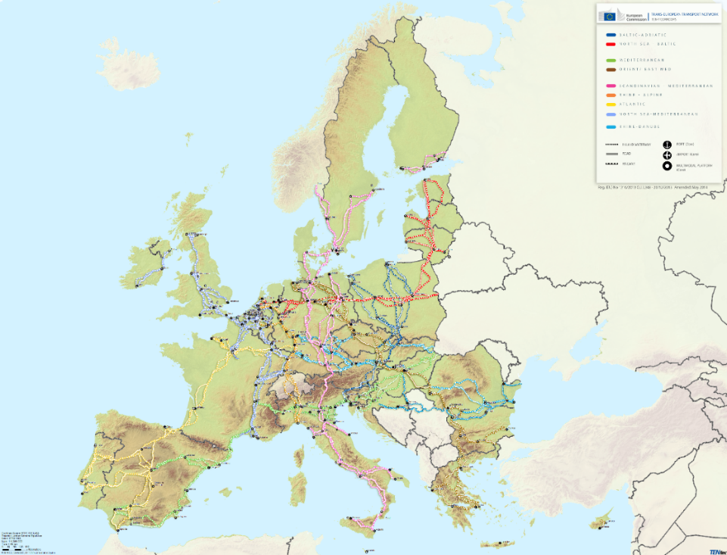Documentul definește coridoarele TEN-T prioritare, la nivelul Uniunii Europene.

Figură 1‑1. Coridoare TEN-T prioritare

Sursa:http://ec.europa.eu/transport /infrastructure/tentec/tentec-portal/site/en/maps.html

Secțiunea de cale ferată București-Constanța este integrată în cadrul coridorului prioritar Rhin-Dunăre.

Cadrul strategic național - MPGT

Master Planul General de Transport al României (MPGT) prezintă prioritățile de dezvoltare a sistemului de transport din România pentru toate modurile.

In perioada 2012-2015, Ministerul Transporturilor a coordonat elaborarea de catre AECOM a unui Master Plan National de Transport pentru Romania, plan strategic care este in acest moment finalizat.

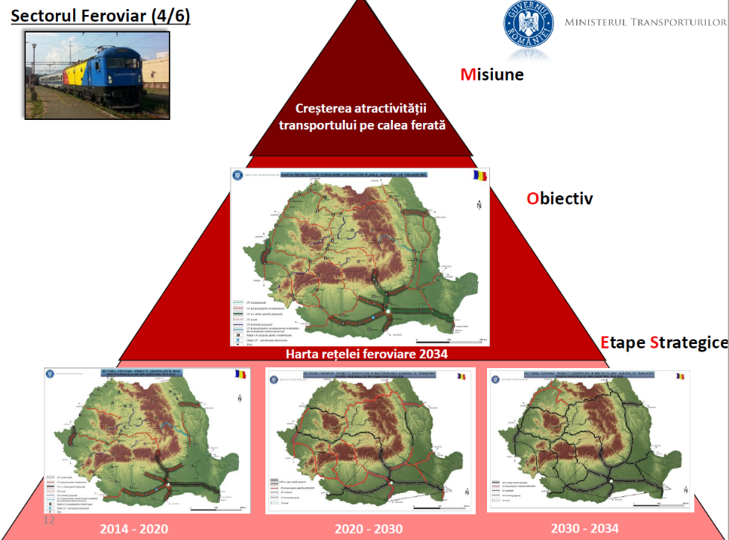Master Planul se concretizeaza intr-o lista de proiecte prioritizate pe moduri de transport si orizonturi de timp. Este intentia Ministerului Transporturilor si, implicit a Guvernului Romaniei, ca Master Planul sa fie legiferat pentru a asigura implementarea proiectelor conform rezultatelor prioritizarii.

Figură 1‑2. Proiecte de infrastructură feroviară incluse în MPGT

Sursa: MT

Prioritizarea proiectelor a avut in vedere urmatoarea succesiune de etape:

* + Definirea obiectivelor strategice
  + Identificarea problemelor existente la nivelul sistemului de transport
  + Definirea unor obiective operationale care se adreseaza problemelor identificate
  + Definirea interventiilor
  + Testarea interventiilor cu ajutorul Modelului National de Transport si Analiza Cost-Beneficiu
  + Prioritizarea proiectelor, utilizand o analiza multi-criteriala
  + Recomandarea strategiei optime de dezvoltare a transporturilor in Romania.

In final, Master Planul recomanda investitiile de dezvoltare a retelei si serviciilor de transport din Romania, tinand cont de:

* + Prioritizarea proiectelor pe fiecare mod de transport (rutier, feroviar, naval, multimodal si aerian)
  + Restrictiile bugetare existente
  + Apartenenta la reteaua TEN-T (Core si Comprehensive) ce dicteaza eligibilitatea la obtinerea de fonduri UE.

Proiectul de reabilitare a lucrărilor din staţiile Feteşti şi Ciulniţa face parte integrantă din Master Planul General de Transport al României, document strategic de dezvoltare al infrastructurii naţionale de transport, aprobat de Guvernul României prin Hotărârea nr. 666/2016, acesta fiind inclus la capitolul "Proiecte de cale ferată cu viteză sporită, orar cadenţat şi servicii feroviare- Quick Wins”.

In plus, Programul Operational Infrastructura Mare (POIM) are scopul de a promova o crestere economica durabila, precum si utilizarea in siguranta si eficienta a resurselor naturale. Acesta se adreseaza provocarilor de dezvoltare identificate la nivel national in ceea ce priveste infrastructura transportului, transportul urban, cu efecte minime asupra mediului, mediul, energia si prevenirea riscului. Programul va investi in principal in eliminarea blocajelor in transport si in dezvoltarea durabila, eficienta si modurile de transport ecologice in tara.

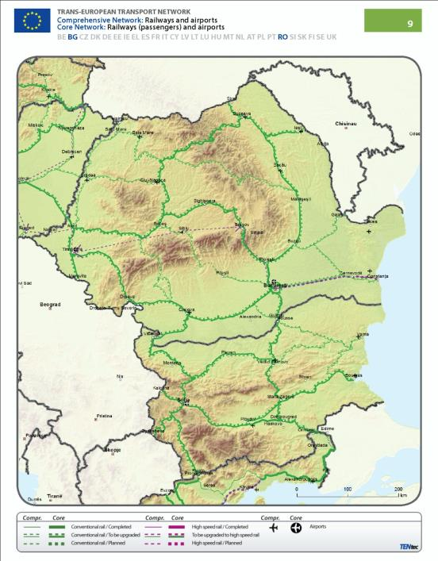

Coridorul feroviar București-Constanța este inclus în rețeaua TEN-T Core (principală).

Conform Master Planului General de Transport, modernizarea liniei de cale ferată Bucureşti - Constanta va tine cont de urmatoarele obiective strategice:

* + Eficienta economica: sectorul de transport trebuie sa contribuie la economia nationala, iar beneficiile economice pe care le genereaza trebuie sa depaseasca costurile acestuia;
  + Durabilitate: sistemul de transport trebuie sa fie eficient si sa lase o mostenire pentru generatiile viitoare;
  + Siguranta: sistemul de transport trebuie sa fie sigur;
  + Dezvoltarea Economica: sistemul de transport trebuie sa faciliteze dezvoltarea economiei nationale.

Figură 1‑3. Rețeaua TEN-T în România (feroviar)

Programul Operațional Infrastructură Mare POIM 2014-2020

POIM 2014-2020 a fost elaborat pentru a răspunde nevoilor de dezvoltare ale României identificate în Acordul de Parteneriat 2014-2020 şi în acord cu CSC şi Documentul de Poziţie al serviciilor Comisiei Europene. Strategia POIM este orientată spre obiectivele Strategiei Europa 2020, în corelare cu PNR şi RSŢ, concentrându-se asupra creșterii durabile prin promovarea unei economii bazate pe consum redus de carbon prin măsuri de eficienţă energetică şi promovare a energiei verzi, precum şi prin promovarea unor moduri de transport prietenoase cu mediul şi o utilizare mai eficientă a resurselor.

Priorităţile de finanţare stabilite prin POIM contribuie la realizarea obiectivului general al Acordului de Parteneriat prin abordarea directă a două dintre cele cinci provocări de dezvoltare identificate la nivel naţional: Infrastructura şi Resursele.

Având în vedere gradul ridicat de corelare şi complementaritate, precum și experienţa perioadei 2007-2013, promovarea investiţiilor în domeniul infrastructurii şi resurselor vor fi finanţate în cadrul unui singur program având ca obiectiv global:

* + Dezvoltarea infrastructurii de transport, mediu, energie şi prevenirea riscurilor la standarde europene, în vederea creării premiselor unei creşteri economice sustenabile, în condiţii de siguranță şi utilizare eficientă a resurselor naturale.

POIM adresează nevoile de dezvoltare din patru sectoare: infrastructura de transport, protecţia mediului, managementul riscurilor şi adaptarea la schimbările climatice, energie şi eficienţă energetică, contribuind la Strategia Uniunii pentru o creştere inteligentă, durabilă şi favorabilă incluziunii, prin finanţarea a 4 din cele 11 obiective tematice din Regulamentul nr. 1303/2013:

* + OT4, prin susținerea producției de energie din surse regenerabile, măsurilor de eficienţă energetică, introducerea tehnologiilor de tip smart
  + OT5, prin finanţarea măsurilor de prevenire și protecție împotriva riscurilor naturale, menite să atenueze şi să combată efectele schimbărilor climatice, și consolidarea capacităţii de intervenţie în domeniu
  + OT6, prin promovarea investiţiilor în sistemele de apă şi apă uzată, managementul integrat al deşeurilor, protecţia biodiversității şi monitorizarea calităţii aerului
  + OT7, prin sprijinirea investiţiilor în infrastructura pentru toate modurile de transport, precum şi transportul de energie

Nevoile de dezvoltare adresate prin POIM vizează următoarele caracteristici ale domeniilor finanțate:

* + Infrastructură de transport deficitară
  + conectivitate redusă
  + servicii necompetitive

Calitatea și serviciile oferite de infrastructura de transport în România continuă să rămână sub nivelul necesar, din cauza insuficientei finanțări, cu efecte negative asupra accesibilității regiunilor României la piețe internaționale și nivelului intern de competitivitate.

În contextul noii politici europene în domeniul transporturilor, ce prevede realizarea unei reţele europene integrate orientată spre dezvoltarea unei reţele centrale, cu termen de finalizare 2030, şi a unei reţele globale ce va susţine reţeaua centrală, cu termen de finalizare 2050, România va trebui să continue investițiile în infrastructura de transport, orientate spre dezvoltarea coridoarelor multimodale transnaţionale care traversează România, Rin-Dunăre și Orient/Est-Mediteranean, și corelat cu priorităţile naţionale specifice.

România dispune de MPGT cu orizont 2030, care furnizează elementele necesare prioritizării nevoilor de dezvoltare din sector. În cadrul MPGT a fost elaborat Modelul Național de Transport ca instrument de analiză a opțiunilor de investiție și politicilor de intervenție, prin modelarea transportului intern și internațional, atât pentru pasageri, cât și pentru mărfuri, luând în considerare problemele actuale ale sistemului de transport şi prognozele privind variaţiile cererii de transport şi condiţiile de operare a reţelelor pentru 2020.

Pe baza unei analize multicriteriale, MPGT propune o listă de proiecte prioritare pentru dezvoltarea sistemului de transport până în 2030 pentru toate modurile de transport. MPGT răspunde cerinţelor privind condiționalităţile ex-ante aplicabile sectorului transport în cadrul OT7.

Acţiunile de reabilitarea/dezvoltare a căii ferate vor avea un caracter integrat, care vor conţine, pe lângă construcţia/modernizarea tronsonului vizat, elementele necesare ce impun asigurarea unui serviciu de calitate şi în parametrii adecvaţi de siguranţă (ERTMS, măsuri de siguranţă, infrastructura verde prevăzută prin acordul de mediu – adaptate după caz şi tipul de infrastructură).

Conform POIM, acţiunile propuse vor contribui într-un mod concertat la creşterea atractivităţii transportului feroviar pentru utilizatori prin: servicii optimizate (infrastructură reabilitată care asigură obţinerea de economii de timp coroborată cu un management îmbunătăţit al operaţiunilor pe calea ferată) şi condiţii de călătorie de calitate (prin servicii competitive și comerciale, mers de tren cu frecvenţă atractivă, servicii deservite de material rulant modern precum şi gări modernizate).

Grupul ţintă principal este populaţia, operatorii de transport, agenţii economici, iar beneficiarul principal este administratorul infrastructurii de transport feroviar de interes naţional, respectiv CNCF CFR S.A.

# Analiza situației existente

* 1. Context

Analiza MPGT a relevat starea critică a infrastructurii feroviare (ex. peste două treimi din reţea are durata de viata expirată, iar ritmul curent al reparatiilor capitale – respectiv 10-20 km/an ar presupune între 400 şi 800 de ani pentru aducerea reţelei la parametri normali de funcţionare). În 2012, 65% din liniile de rulare, 80% din macazuri, 66% din terasamente şi 49% din poduri aveau durata de viaţă expirată, necesitând reparaţii capitale, restricţiile de viteză generate de această situaţie ducând la întârzieri de 3,18 mil. min.

Aceste elemente au dus la declinul abrupt al preferinţei pasagerilor pentru transportul feroviar, cu impact asupra scăderii continue a cotei de piaţă de cca. 25% în 1996 la 4,9% în 2012.

Incepand cu anul 1990 numarul de pasageri km a scazut cu pana la 90% si cantitatea de tone km cu pana la 70%, în timp ce pozitia transportului feroviar de marfa s-a stabilizat. Viteza medie pentru trenurile de pasageri a scazut pana la 45km/h in 2012 de la 60 km/h cat era in 1990, iar viteza medie pentru trenurile de marfa abia atinge valoarea de 23km/h.

In perioada 2005 - 2018, in Romania numarul anual de pasageri care au utilizat transportul feroviar a scazut de la 92 mil la 66,5 mil. În intervalul 2014-2018 numărul de pasageri pentru calea ferată a fost relativ constant, în jurul valorii de 66 milioane. În același interval, numarul de pasageri kilometri a crescut de la 5.150 mil la 5.577 milioane.

Intre timp, în același interval 2005-2018 cantitatea de marfa transportata a scazut de la 69 mil la 55,4 mil, iar numărul de tone-kilometri a scazut de la 16.600 mil la 13.100 mil. Transportul feroviar de marfuri a prezentat o usoara revenire in 2010 si 2011, dar de atunci a revenit pe trendul descendent până în anul 2018 când cantitatea totală de mărfuri transportate a scăzut de la 56,1 la 55,4 milioane tone.

Tabel 2‑1. Tendințe generale in traficul feroviar in România, 2005 – 2018



Sursa: Analiza asupra datelor furnizate de INS

* 1. Descrierea proiectului

Analiza situației actuale

**Stația Ciulnița** face parte din Magistrala CF 800 București – Mangalia şi este amplasată la km 109+133.

În stația Ciulnița converg următoarele direcții de mers:

* în capătul X :
* București – linie dublă, electrificată;
* Călărași – linie dublă electrificată. In prezent se circulă doar pe un singur fir, pe firul I
* în capătul Y
* Constanța – linie dublă, electrificată
* Slobozia Sud – linie simplă neelectrificată

Dispozitivul de linii actual (prezentat în Anexa 2) este format din 10 linii, din care :

* + 4 linii primire – expediere călători, L1 – LIII și L5, cu lu = 690 – 445 m. Liniile 1,II și 3 sunt linii electrificate, iar linia 5 este neelectrificată,
  + 2 linii primire – expediere marfă, L6 – L7, cu lu = 755 m și 800 m, din care doar linia 6 este electrificată,
  + 3 linii de manevră și expedieri marfă L 8 - L10 cu lu = 505 - 655 m,
  + o linie înfundată amplasată în capătul X, L4 pentru manevră și expedieri cu lu=225m

Din cele 10 linii, în prezent sunt electrificate doar 4 linii, respectiv liniile 1, II,III și 6, instalația de electrificare este funcțională în regim de provizorat.

In aceste condiții, având în vedere că pe 3 direcții din cele 4 care converg în stația Ciulnița circulația feroviară se face cu locomotive electrice, trenurile remorcate cu tracțiune electrică nu pot fi primite decât pe una din cele 4 linii electrificate.

Din stație se desprind și următoarele linii:

* în capătul X
  + linia la Districtul LC , din linia 6 prin TDJ 27-29
  + linia industrială Biochem SRL Constanța care se desprinde din linia spre Călărași prin schimbătorul 13R
  + linia industrială AGRO CHIRNOGI care se desprinde din linia 9 prin schimbătorul 39
* în capătul Y
  + linia industrială SC Iliuță SA, din linia 8 prin schimbătorul 24

Din punct de vedere a asigurării macazelor, stația Ciulnița este dotată cu instalație de centralizare electrodinamică de tip CR3, aceasta funcționând ca un provizorat având în vedere faptul că lucrările de reabilitare nu sunt finalizate.

Pentru servirea traficului de călători, stația este dotată cu 3 peroane şi anume :

* un peron central la linia 1
* un peron amplasat între liniile 1 şi II
* un peron lat amplasat între liniile III şi 5

Se menționează că dispozitivul de linii este reabilitat mai puțin următoarele linii:

* linia 1 pe toată lungimea ei,
* linia II pe zona cuprinsă între schimbătoarele extreme,
* linia c.f. spre Călărași,
* linia 0 care va deservi direcția Călărași,
* linia la rampa existentă care se va desprinde din macazul 30 montat pe teren

Datorită faptului că linia II nu este reabilitată pe zona cuprinsă între aparatele de cale extreme, fiind amplasată doar câte o singură diagonală în fiecare capăt, respectiv doar prima diagonală în capătul X și prima diagonală în capătul Y sunt întâmpinate o serie de dificultăți în exploatarea feroviară, și anume:

* primirea/expedierea trenurilor din direcția Călărași în stația Ciulnița se poate face doar la liniile 1 și II,
* circulația trenurilor pe relația Călărași – Ciulnița – Slobozia nu se poate face direct, fiind nevoie de rebrusarea trenurilor numai prin capătul Y al stației, regararea trenurilor la una din liniile libere și apoi expedierea trenurilor.
* primirea și expedierea trenurilor dinspre București se poate face doar de pe/pe firul I,
* primirea și expedierea trenurilor dinspre Constanța se poate face doar de pe/pe firul I,
* primirea/expedierea trenurilor de călători din stația Ciulnița în direcția Slobozia Sud nu se poate face de la liniile 1și II și se poate face doar de la liniile III și 5, iar pentru trenurile de marfă și de la liniile abătute 6 și 7,
* trenurile de marfă din direcția Fetești pentru direcția Călărași Nord vor fi primite doar la linia abătută 6, de unde prin rebrusare vor fi expediate pe una din liniile 1 sau II în direcția Călărași Nord.

De asemenea peronul din fața clădirii de călători este nereabilitat, iar peronul intermediar dintre liniile III – 6 este reabilitat în proporție de 75%.

De asemenea din punct de vedere al instalațiilor feroviare, acestea nu sunt reabilitate în totalitate, rămânând de executat următoarele principale lucrări:

* finalizarea instalația CED CR 3,
* nu a fost instalat SAT-ul la trecerea la nivel din capătul Y spre direcția Slobozia,
* electrificarea celorlalte linii de primire – expediere reabilitate, inclusiv electrificarea liniilor 1 și II după finalizarea lucrărilor de reabilitare,
* finalizarea lucrărilor de protecția instalațiilor din cale și vecinătate,
* lucrări pentru comanda la distanță a separatoarelor,
* lucrări pentru încălzitoarele de macaz

Din punct de vedere al lucrărilor de construcții mai sunt de executat următoarele principale lucrări:

* finalizarea peronului intermediar dintre liniile III și 5, în capătul Y,
* finalizarea construcției copertinei aferentă peronului intermediar dintre liniile III-5,
* construirea pasarelei în capătul Y care va asigura legătura între peronul central și peronul intermediar dintre liniile III – 5,
* reabilitarea peronului central,
* reabilitarea rampei

Stația Ciulnița este o stație intermediară importantă, pe liniile acesteia desfășurându-se următoarele activități:

* tranzitarea trenurilor de călători interregio și a trenurilor directe de marfă,
* staționarea trenurilor de călători interregio și regio, pentru îmbarcarea – debarcarea călătorilor,
* formarea și descompunerea trenurilor de călători pe relațiile Ciulnița – Călărași Sud și Ciulnița – Slobozia Veche,
* manevra de atașare sau detașare a grupelor de vagoane la trenurile de marfă,
* manevra de compunere și descompunere a trenurilor/convoaielor de marfă pentru asigurarea cu vagoane goale la cele 3 linii industriale care se desprind din stație,
* regararea trenurilor de marfă pentru expedierea acestora pe relația Călărași Nord – Ciulnița - Slobozia Sud
* rebrusarea trenurilor de marfă pentru următoarele trenuri:
* trenurile care sosesc din direcția București pentru direcția Călărași Nord și retur
* trenurile care sosesc din direcția Constanța pentru direcția Slobozia Veche și retur

In ceea ce privește activitatea de încărcare – descărcare în stația Ciulnița, din datele culese de la fața locului și din cele furnizate de Gestionarul Infrastructurii preponderant la liniile industriale se încarcă cereale (grâu, porumb, rapiță, floarea soarelui, soia, orz) și fier vechi și se descarcă îngrășăminte chimice. Ca stații de destinație pentru cereale sunt stațiile din complexul Constanța Port și Agigea, iar pentru fier vechi, în principal stația Călărași. Pentru îngrășămintele chimice stația de origine este stația Târgu Mureș.

Capacitatea stației Ciulnița, conform datelor transmise de către Gestionarul Infrastructurii este:

* capacitatea liniilor de primire – expediere este 119 trenuri tranzit + 14 trenuri descompuse + 16 trenuri formate,
* coeficientul de solicitare a grupei de primire – expediere este de k este 0,95
* coeficientul de solicitare a grupei de primire – expediere la ora de vârf este de 0,98

Se poate constata cu ușurință că, în condițiile circulației tuturor trenurilor, conform graficului de circulație 2018/2019, capacitatea stației este depășită. Capacitatea stației este depășită în condițiile circulației tuturor trenurilor de marfă, conform graficului de circulație, și datorită timpilor de staționare mari pe liniile din stație pentru trenurile de marfă care trebuie sa fie regarate și apoi expediate din lipsa tuturor diagonalelor de capăt.

Având în vedere faptul că este depășită capacitatea actuală de primire-expediere a trenurilor sunt necesare a se efectua lucrări de reabilitare a liniilor și instalațiilor din stația Ciulnița.

**Stația Fetești** face parte din Magistrala CF 800 București – Mangalia şi este amplasată la km. 146+568.

În stația Fetești converg următoarele direcții de mers:

* în capătul X :
* București – linie dublă, electrificată;
* Făurei – linie dublă electrificată;
* în capătul Y
* Constanța – linie dublă, electrificată

Dispozitivul de linii actual (prezentat în Anexa 3) este format din 19 linii, din care :

* + 3 linii primire – expediere călători, L1 – LIII, cu lu = 245 – 445 m.
  + 6 linii primire – expediere marfă, L7 – L12, cu lu = 735 – 850 m,
  + 3 linii primire – expediere, L1T – L3T,
  + 7 linii de manevră L4T – L9T care sunt prevăzute cu opritori în capătul X, legătura cu celelalte linii din stație se face doar pe capătul Y

Linii de primire – expediere, L4 - L6 sunt demontate.

Din cele 19 linii, în prezent sunt electrificate 12 linii, respectiv liniile 1, II,III, 7-12 și 1T-3T.

Din stație se desprind și următoarele linii:

* în capătul X
  + o linie de tragere
  + linie la depou
  + o linie industrială UNICOM, care se desprinde din schimbătorul 1
* în capătul Y
  + 2 linii de tragere
  + o linie pod bascul,
  + o linie magazie,
  + 2 linii industriale, care se desprind din schimbătorul 8 una AGRO OIL Service Slobozia și una Intercereal Movila,
  + 2 linii IFTE
  + Alte linii

Din punct de vedere a asigurării macazelor, stația Fetești este dotată cu instalație de centralizare electrodinamică de tip CR3. In prezent funcționează o instalație provizorie, având în vedere desființarea unor linii și schimbătoare.

Pentru servirea traficului de călători, stația este dotată cu 3 peroane şi anume :

* + un peron central, la linia 1,
  + un peron amplasat între liniile 1 şi II,
  + un peron amplasat între liniile III şi 5, peron provizoriu

Din punct de vedere al lucrărilor de reabilitare, în stația Fetești au fost efectuate doar demontări de linii și de schimbătoare de cale, în principal la următoarele: liniile 4 -6, zona din capătului X al liniilor 4T – 9T, demontarea bretelei din cap X dintre cele două linii spre Făurei, lipsa diagonalei 31-45, demontarea electrificării pe linia cuprinsă între schimbătoarele nr 31 și nr 89. Având în vedere aceste demontări, există dificultăți în exploatarea feroviară, ca de exemplu:

* expedierea trenurilor de marfă în direcția Făurei, pe firul II se poate face de la liniile electrificate 9 -12 și 1T – 3T,
* primirea trenurilor de marfă din direcția Făurei, de pe firul I se poate face la liniile electrificate 7 -12,
* lipsa capacității grupei de primire - expediere la ora de vârf, în condițiile circulației tuturor trenurilor de marfă înscrise în grafic.

**Sunt necesare a se efectua toate lucrările de reabilitare a liniilor, instalațiilor și construcțiilor pentru a se putea asigură o exploatare facilă în stația Fetești.**

Stația Fetești este o stație tehnică, pe liniile acesteia desfășurându-se următoarele activități:

* staționarea trenurilor de călători interregio și regio, pentru îmbarcarea – debarcarea călătorilor,
* formarea și descompunerea trenurilor regio de călători pe relațiile Fetești – București, Fetești – Constanța,
* formarea și descompunerea trenurilor de marfă,
* manevra de atașare sau detașare a grupelor de vagoane la trenurile de marfă,
* manevra de compunere și descompunere a trenurilor/convoaielor de marfă pentru asigurarea cu vagoane goale în marea majoritate la cele 3 linii industriale care se desprind din stație,
* staționarea trenurilor de marfă pentru avizarea restricțiilor de viteză, având în vedere că stația Fetești este stație cap de secție,
* manevra de rebrusare a trenurilor de marfă pentru trenurile care circulă pe relația Ciulnița – Fetești – Făurei și retur,
* manevra de atașare și de detașare a locomotivei împingătoare,
* schimbarea partidelor de locomotive,

Trebuie menționat că pe liniile din stația Fetești staționează trenuri de marfă care au ca destinație una din stațiile din Complexul Port Constanța. Aceste staționări se justifică în baza următoarelor considerente:

* în transportul intermodal feroviar-maritim se aplică principiul marfa/vagonul așteaptă nava la transbord direct navă-vagon/vagon-navă, ceea ce determină o neuniformitate în circulația spre Port a trenurilor încărcate, respectiv a trenurilor cu vagoane goale în vederea încărcării din navă,
* în marea majoritatea cazurilor stațiile Valu lui Traian și Palas sunt stații în care trenurile de marfă care au ca stație de destinație una din stațiile din Portul Constanța staționează în vederea așteptării sosirii navei în port la operare, stații care aveau grupe de linii destinate pentru a asigura parcarea acestor trenuri,
* în perioada 1998 — 2012, diminuarea activității în transportul feroviar de marfă a determinat neutilizarea unor părți din infrastructura feroviară a stațiilor Valu lui Traian - Grupa Așteptare şi Palas - Grupa Antestație, totodată fiind reduse fondurile alocate pentru întreținere. Aceste aspecte, coroborate cu creșterea masivă a fenomenului infracțional şi sustragerile de materiale, au condus Ia degradarea stării căii şi, în final, la închiderea pentru exploatare a celor două grupe de linii. De asemenea în stația Palas o diminuare a capacității de primire-expediere şi a capacității de parcare a stației Palas s-a produs și ca urmare a sentințelor judecătorești definitive prin care Sucursala Regionala C.F. Constanţa, a predat în două etape către S.C. TEF SRL, în 2009 şi în 2017, un număr de 18 linii din grupa B (cu statut de acumulare - expediere). În prezent aceste linii sunt tratate ca linii ferate industriale, accesul operatorilor de transport feroviar fiind condiționat de încheierea unui contract cu TEF,
* începând cu anul 2012, odată cu creșterea valorilor de trafic spre și dinspre Portul Constanța (trenuri circulate), din punct de vedere al capacității puse la dispoziția operatorilor de transport feroviar, se înregistrează un deficit de linii de primire - expediere în cele două stații pentru gararea și staționarea trenurilor în vederea așteptării sosirii navei în port, situație care este și în prezent,

In acest context, din lipsa capacității de parcare a liniilor din cele două stații Valu lui Traian și Palas, și până la repunerea în exploatare a Grupei Aşteptare din Valu lui Traian și a Grupei Antestaţie (pentru care sunt necesare lucrări de RK Ia linii, instalaţii SCB, LC şi ELF), lucrări ce fac obiectul unui alt contract, trenurile de marfă sunt nevoite să staționeze și pe liniile din stația Fetești.

Din datele culese de pe teren și din cele furnizate de Gestionarul Infrastructurii, în ceea ce privește activitatea de încărcare – descărcare în stația Fetești, pe liniile industriale se încarcă cereale (grâu, porumb, rapiță, floarea soarelui, soia, orz), fier vechi. Ca stații de destinație pentru cereale sunt stațiile Constanța Port și Agigea, pentru fier vechi Călărași și Constanța Port.

Capacitatea stației Fetești, conform datelor transmise de către Gestionarul Infrastructurii este:

* capacitatea grupei de primire – expediere a trenurilor de marfă este 249 trenuri tranzit + 24 trenuri descompuse + 21 trenuri formate,
* coeficientul de solicitare a grupei de primire – expediere, k este de 0,66
* coeficientul de solicitare a grupei de primire – expediere la ora de vârf, kv este de 1,2

Referitor la capacitatea grupei de primire-expediere se pot face următoarele comentarii:

* capacitatea grupei de primire-expediere asigură preluarea trenurilor,
* capacitatea grupei de primire-expediere la ora de vârf, în condițiile circulației tuturor trenurilor de marfă este cu mult depășită

Având în vedere faptul că este depășită cu mult capacitatea de primire-expediere a trenurilor la ora de vârf sunt necesare a se efectua lucrări de reabilitare a liniilor și instalațiilor din stația Fetești.

Circulația trenurilor în condițiile actuale - traficul de călători și de marfă

Stațiile Ciulnița și Fetești fiind amplasate pe magistrala 800 București – Constanța, linie care a fost reabilitată pentru circulația trenurilor cu viteze până la 200 km/h și care face legătura cu litoralul românesc, sunt caracterizate prin faptul că în ceea ce privește traficul de călători prin acestea circulă un trafic diferit în perioada de sezon, 15.06 – 08.09.2019, față de cel din perioada extrasezon.

In transportul de călători, 4 operatori de transport deservesc magistrala 800 și implicit și cele două stații și anume: SNTFC CFR Călători, SC ASTRA TRANS CARPATIC, SC SOFTRANS și SC REGIO CĂLĂTORI.

In ceea ce privește traficul de marfă, trenurile care tranzitează prin cele două stații și care vin din diferite stații din rețeaua feroviară deservesc în proporție de 90 % Portul Constanța și au ca stații terminus stațiile: Constanța Port Zona B, Constanța Port Terminal Ferry Boat, Constanța Port Zona B, Agigea Nord OIL TERMINAL.

Pentru serviciul de transport marfă există 17 operatori de transport feroviar care au trase alocate pe Magistrala 800, și anume: SNTFM “C.F.R.” MARFĂ S.A., RAIL CARGO CARRIER ROMANIA, CER FERSPED S.A., S.C.CARGO TRANSVAGON, G.P. RAIL S.A., DB CARGO RAIL ROMÂNIA SRL, CONSTANTIN GRUP S.R.L., S.C. UNICOM TRANZIT S.A., EXPRESS FORWARDIND S.R.L, S.C. T.E.F LOGISTICA FEROVIARA, SC TIM RAIL CARGO, SC TRANSFEROVIAR GRUP, S.C. GRUP FEROVIAR ROMÂN, M.M.V. RAIL, TEHNOTRANS FEROVIAR, VIA TERRA SPEDITION S.R.L., VEST TRANS RAIL S.R.L.

**Stația Ciulnița**

Traficul de călători care circulă prin stația Ciulnița este format din următoarele categorii de trenuri:

* trenuri interregio care tranzitează, acestea având o pondere de 26,2% din trenurile interregio care circulă prin stația Ciulnița,
* trenuri interregio care opresc în stația Ciulnița,
* trenuri regio care opresc în stația Ciulnița și care circulă pe relația București Obor – Fetești (sau Constanța) și retur,
* trenuri regio care se descompun și se formează și care circulă pe relația Ciulnița – Călărași Sud și retur,
* trenuri regio care opresc și circulă pe relația Constanța ( Fetești) – Călărași Sud,
* trenuri regio care se descompun și se formează și care circulă pe relația Ciulnița – Slobozia Veche și retur,

In stația Ciulnița se descompun și se formează trenuri de călători pentru direcțiile Călărași Nord și Slobozia Veche.

Trenurile de călători interregio care tranzitează prin stația Ciulnița circulă pe liniile directe II și III cu o viteză maximă de 140 km/h.

Trenurile interregio care circulă pe distanțele București – Fetești (Constanța) și retur tranzitează sau garează la liniile II și III, iar trenurile regio de pe aceleași distanțe sunt garate la liniile 1, II și III.

Trenurile regio care sunt formate sau descompuse pentru relația Ciulnița – Călărași Sud și retur sunt expediate sau primite de la linia 1, iar trenurile regio care circulă pe distanța Călărași Sud – Fetești sunt primite și expediate de la linia II.

Trenurile regio care sunt formate sau descompuse pentru relația Ciulnița – Slobozia Veche și retur sunt expediate sau primite de la linia 5.

Traficul de marfă care solicită liniile din stația Ciulnița, în conformitate cu graficul de circulație 2018/2019 este format din următoarele categorii de trenuri:

1. Trenuri în tranzit cu sau fără prelucrare

* trenuri de marfă care tranzitează prin stația Ciulnița, pe relația București – Ciulnița – Fetești și retur, acestea tranzitând pe linia II, respectiv III,
* trenuri de marfă în tranzit cu prelucrarea pe distanța București – Ciulnița – Fetești și retur, situație în care trenurile sunt primite la liniile 1 sau 6,
* trenuri de marfă care circulă pe relația Lehliu – Ciulnița – Călărași și retur, trenuri care sunt primite pe una din liniile 1 și 6 și vor staționa în vederea efectuării operațiilor de rebrusare,
* trenuri de marfă în tranzit cu prelucrare pe distanța Fetești – Ciulnița – Călărași și retur, trenuri care sunt primite pe una din liniile 1 sau 6,
* trenuri de marfă în tranzit cu prelucrare pe relația Fetești – Ciulnița – Slobozia, trenuri care sunt primite de obicei pe liniile 5 sau 7 și care vor staționa în vederea efectuării operațiilor de rebrusare,
* trenurile de marfă în tranzit pe direcția Călărași – Ciulnița – Slobozia sunt primite fie la linia 1, fie la linia II și apoi regarate la una din liniile 5-7 în vederea expedierii către Slobozia. Și în sens invers trenurile pe direcția Slobozia – Ciulnița – Călărași sunt primite la una din liniile 5 – 7 și apoi regarate pe linia 1 sau II în vederea expedierii către Călărași.

1. Trenuri formate în stația Ciulnița

* trenuri de marfă care se formează pentru direcția Fetești (Constanța)
* trenuri de marfă care se formează pentru direcția Slobozia
* trenuri de marfă care se formează pentru direcția Călărași

1. Trenuri descompuse în stația Ciulnița

* trenuri de marfă care se descompun si care sosesc din direcția Lehliu
* trenuri de marfă care se descompun si care sosesc din direcția Fetești (Constanța)
* trenuri de marfă care se descompun si care sosesc din direcția Slobozia
* trenuri de marfă care se descompun si care sosesc din Călărași

Trenurile de marfă care tranzitează prin stația Ciulnița circulă pe liniile directe II și III cu o viteză maximă de 80 km/h.

**Stația Fetești**

Stația Fetești fiind o stație tehnică, marea majoritate a trenurilor de călători opresc.

Traficul de călători care circulă prin stație este format din următoarele categorii de trenuri:

* trenuri interregio care circula pe relația Ciulnița – Fetești – Medgidia și retur,
* trenuri interregio care circulă pe relația Făurei – Fetești – Medgidia și retur,
* trenuri regio care circulă pe relația Ciulnița – Fetești - Medgidia și retur,
* trenuri regio care circulă pe distanța Făurei – Fetești – Medgidia și retur
* trenuri regio care se descompun și se formează pe relația Medgidia – Fetești și retur,
* trenuri regio care se descompun și se formează pe relația Ciulnița – Fetești și retur,
* trenuri regio care se descompun și se formează pe relația Fetești – Ciulnița – Călărași Sud și retur

In stația Fetești se descompun și se formează trenuri de călători pentru direcțiile București și Constanța.

Trenurile interregio care circulă pe distanțele Ciulnița – Fetești – Medgidia și retur garează pe liniile 1, II și III.

Trenurile interregio și regio care circulă pe distanța Făurei – Fetești – Medgidia garează la linia II, iar trenurile care circulă pe distanța Medgidia – Fetești – Făurei garează la linia III.

In stația Fetești toate trenurile de marfă opresc în stație atât pentru avizarea restricțiilor de viteză, având în vedere că stația Fetești este stație cap de secție, dar și pentru schimbul partidei de locomotivă.

Traficul de marfă care solicită liniile din stația Fetești, în conformitate cu graficul de circulație 2018/2019 este format din următoarele categorii de trenuri:

1. Trenuri în tranzit cu sau fără prelucrare

* trenuri de marfă în tranzit pe distanța Ciulnița – Fetești - Medgidia și retur, sunt garate la liniile 7 -12,
* trenuri de marfă care circulă pe relația Făurei – Fetești – Medgidia și retur, sunt primite și expediate apoi de la liniile 7 – 12 și 1T-3T,
* trenuri de marfă în tranzit cu prelucrare pe relația Ciulnița – Fetești – Făurei și retur, trenuri care sunt primite de obicei pe liniile 9 sau 10 și care vor staționa în vederea efectuării operațiilor de rebrusare,

1. Trenuri formate în stația Fetești

* trenuri de marfă care se formează pentru direcția Ciulnița
* trenuri de marfă care se formează pentru direcția Făurei

1. Trenuri descompuse în stația Fetești

* trenuri de marfă care se descompun și care sosesc din direcția Ciulnița
* trenuri de marfă care se descompun și care sosesc din direcția Făurei

Date de trafic existente

Pentru cele două stații Ciulnița și Fetești s-au solicitat de la Gestionarul Infrastructurii Feroviare datele de trafic în traficul de călători și în traficul de marfă, pe ultimii 3 ani, respectiv 2016 – 2018.

**Stația Ciulnița**

1. **Traficul de călători**

Traficul maxim zilnic de călători care solicită liniile și instalațiile din stația Ciulnița, conform graficului de circulație 2018/2019, în perioada de sezon este de 73 trenuri și are următoarea structură:

* 42 trenuri interregio
* 31 trenuri regio, din care 13 trenuri sunt în tranzit cu oprire și 18 trenuri sunt formate sau descompuse în stație

Solicitarea traficului de călători pe cele 4 direcții de mers este următoarea:

* București – Ciulnița
* 42 trenuri interregio
* 10 trenuri regio
* Ciulnița - Fetești
* 42 trenuri interregio
* 13 trenuri regio
* Călărași Sud – Ciulnița
* 10 trenuri regio
* Ciulnița – Slobozia Veche
* 11 trenuri regio

Din cele 42 trenuri interregio, repartizarea pe operatorii feroviari de transport sunt:

* 34 trenuri interregio - SNTFC CFR Călători,
* 4 trenuri interregio - SC ASTRA TRANS CARPATIC,
* 2 trenuri interregio – SC SOFTRANS,
* 2 trenuri interregio –SC REGIO CĂLĂTORI.

Diagrama cu fluxurile trenurilor de călători, în perioada sezon a anului 2019, prin stația Ciulnița este prezentată în Anexa 4.

Pentru stația Ciulnița au fost solicitate datele privind traficul de călători, care au fost expediați și sosiți din/în stația Ciulnița la nivelul anilor 2016, 2017 și 2018. Au fost primite date doar de la SNTFC CFR Călători, iar pentru anul 2018 și de la SC REGIO CĂLĂTORI.

Din prelucrarea datelor primite, numărul de călători sosiți și expediați, defalcat pe bilete și abonamente este prezentat în tabelul de mai jos:



Din datele prezentate numărul de călători expediați este sensibil mai mare decât numărul de călători sosiți.

Se poate constata că numărul anual de călători a înregistrat o creștere semnificativă, astfel: în anul 2017 cu 114,19 % față de anul 2016, iar în anul 2018 cu 144% față de 2016 și cu 126,14% față de anul 2017.

In graficele de mai jos s-a reprezentat evoluția pe cei 3 ani de studiu a numărului total de călători, separat pe călători sosiți, călători expediați și numărul total de călători.

Evoluția numărului de călători expediați și sosiți cu bilete și abonamente, pe fiecare lună la nivelul anului 2018 este prezentată în tabelul de mai jos:



Din prelucrarea datelor primite se observă că numărul maxim de călători pe lună se înregistrează la nivelul lunii noiembrie, lună în care călătorii cu abonamente sunt cei care determină valoarea mare a numărului total de călători. In ceea ce privește numărul de călători cu bilete se constată că luna iulie (lună care este și de sezon) este cea în care se înregistrează cei mai mulți călători sosiți și expediați.

Din prelucrarea datelor a reieșit un trafic maxim zilnic de călători (călători sosiți și expediați din datele statistice) de 1097 călători/zi. La acest trafic considerăm o creștere cu 20% a numărului de călători, procent datorat călătorilor de la alți operatori + însoțitori, rezultă un trafic maxim zilnic de 1317 călători/zi.

Reprezentarea grafică a numărului de călători expediați, sosiți și a totalului pe fiecare lună este prezentată în diagramele de mai jos:

De asemenea s-a realizat și o sinteză la nivelul fiecărei luni din anul 2018 cu numărul de călători care au circulat cu trenuri interregio și cu trenuri regio și este prezentată în tabelul de mai jos:

Numărul total de călători care folosesc trenuri regio variază între 52,92% în luna decembrie și 68,81% în luna ianuarie din numărul total al călătorilor care circulă în luna respectivă.

Reprezentarea grafică a numărului de călători care au circulat cu trenurile interregio și trenurile regio, pe fiecare lună și defalcat pe călători expediați și călători sosiți este evidențiată în graficele de mai jos:

1. **Traficul de marfă**

Traficul zilnic de marfă (trase) care solicită liniile și instalațiile din stația Ciulnița, conform graficului de circulație 2018/2019 este de 180 trenuri, din care:

* 142 trenuri directe de marfă în tranzit cu sau fără prelucrare
* 20 trenuri formate
* 18 trenuri descompuse

Solicitarea traficului de marfă pe cele 4 direcții de mers este următoarea:

- București – Ciulnița

* 113 trenuri directe de marfă în tranzit cu sau fără prelucrare
* 1 tren marfă format
* 1 tren marfă descompus

- Ciulnița – Fetești

* 128 trenuri directe de marfă în tranzit cu sau fără prelucrare
* 4 trenuri marfă formate
* 4 trenuri marfă descompuse

- Călărași Sud – Ciulnița

* 28 trenuri directe de marfă în tranzit cu sau fără prelucrare
* 7 trenuri marfă formate
* 5 trenuri marfă descompuse

- Ciulnița – Slobozia Veche

* 15 trenuri directe de marfă în tranzit cu sau fără prelucrare
* 8 trenuri marfă formate
* 8 trenuri marfă descompuse

Diagrama cu fluxurile trenurilor de marfă în tranzit cu sau fără prelucrare prin stația Ciulnița, în conformitate cu graficul de circulație 2018/2019, este prezentată în Anexa 5.

Diagrama cu fluxurile trenurilor de marfă formate și descompuse în stația Ciulnița, în conformitate cu graficul de circulație 2018/2019, este prezentată în Anexa 6.

Sintetizând, traficul de marfă care circulă pe cele 4 direcții de mers adiacente stației Ciulnița, conform graficului de circulație 2018/2019 este prezentat în tabelul de mai jos:

|  |  |  |
| --- | --- | --- |
| Distanța de circulație | | Număr total trenuri marfă/zi, conform grafic circulație 2018/2019 |
| București - | Ciulnița | **115** |
| Ciulnița - | Fetești | **136** |
| Ciulnița - | Călărași Nord | **40** |
| Ciulnița - | Slobozia Veche | **31** |

Pentru stația Ciulnița au fost solicitate datele de trafic pentru toate cele 4 direcții de mers, datele de trafic de marfă realizat la nivelul anilor 2016, 2017 și 2018 sunt prezentate în tabelul următor:

Din prelucrarea acestor date rezultă numărul trenuri de marfă/zi circulate pe fiecare din cele 4 secții analizate, acesta fiind evidențiat în tabelul de mai jos:



Se poate constata că traficul de marfă care a circulat pe cele 3 secții de circulație s-a menținut constant la nivelul traficului mediu zilnic realizat, pe durata celor 3 ani pentru care s-au solicitat datele.

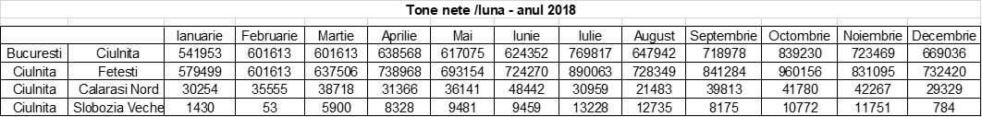Evoluția volumului de tone nete transportate pe cele 4 distanțe de circulație adiacente stației Ciulnița, pe fiecare lună de la nivelul anului 2018 este prezentată în graficul de mai jos.

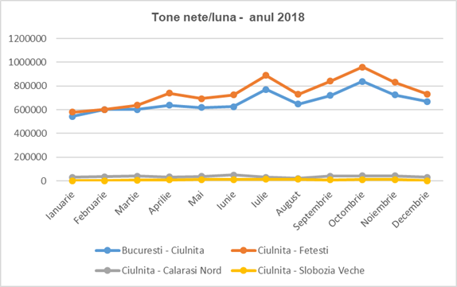Pe baza datelor primite s-a calculat și numărul de trenuri/zi pe fiecare lună și pe fiecare din cele 4 distanțe de circulație la nivelul anului 2018, rezultând tabelul și graficul următor:

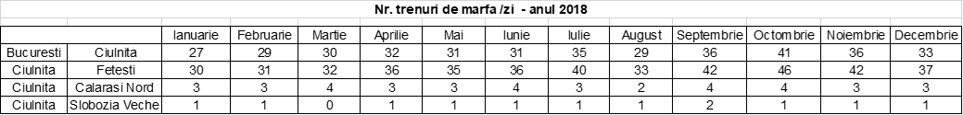

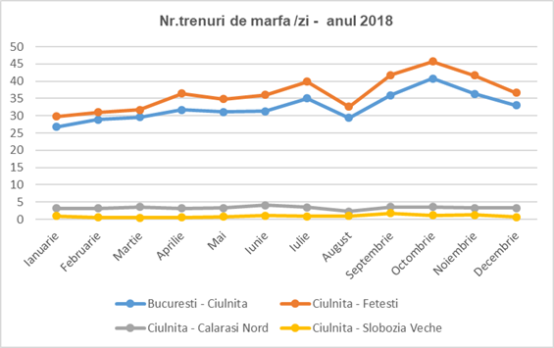

La nivelul anului 2018 s-a calculat numărul de trenuri/zi în luna de vârf, luna de vârf fiind luna octombrie și au rezultat următoarele date:

|  |  |  |  |
| --- | --- | --- | --- |
| Distanța de circulație | | octombrie 2018 | |
| Nr. trenuri/lună | Nr. trenuri/zi |
| București - | Ciulnița | 1264 | **41** |
| Ciulnița - | Fetești | 1416 | **46** |
| Ciulnița - | Călărași Nord | 112 | **4** |
| Ciulnița - | Slobozia Veche | 35 | **1** |

Se poate constata că în luna de vârf traficul de marfă pe distanțele București – Ciulnița și Ciulnița – Fetești este mai mare cu 25% față de media anuală zilnică la nivelul anului 2018.

In tabelul de mai jos este prezentat comparativ traficul de marfă conform graficului 2018/2019 și traficul de marfă realizat în luna de vârf la nivelul anului 2018, pe cele 4 secții adiacente stației Ciulnița:

|  |  |  |  |
| --- | --- | --- | --- |
| Distanța de circulație | | Număr trenuri marfă/zi | |
| Conform graficului de circulație 2018/2019 | Realizat în luna de vârf 2018 |
| București - | Ciulnița | 115 | 41 |
| Ciulnița - | Fetești | 136 | 46 |
| Ciulnița - | Călărași Nord | 40 | 4 |
| Ciulnița - | Slobozia Veche | 31 | 1 |

Din analiza tabelului anterior se poate constata că traficul realizat pe cele două secții de pe magistrală 800 (București – Ciulnița și Ciulnița – Fetești) reprezintă un procent de 35,65% , respectiv 33,82% din traficul înscris în grafic. In schimb pe cele 2 secții secundare, procentul este foarte mic de 3,22% pe secția Ciulnița – Slobozia Veche și de 10% pe secția Ciulnița – Călărași Nord.

**Stația Fetești**

1. **Traficul de călători**

Traficul zilnic de călători care solicită liniile și instalațiile din stația Fetești, conform graficului de circulație 2018/2019, în perioada de sezon este de 70 trenuri și are următoarea structură:

* 50 trenuri interregio
* 20 trenuri regio, din care 10 trenuri sunt în tranzit cu oprire și 10 trenuri sunt formate sau descompuse în stație

Solicitarea traficului de călători pe cele 3 direcții de mers este următoarea:

* Ciulnița - Fetești
* 42 trenuri interregio
* 13 trenuri regio
* Fetești – Medgidia
* 50 trenuri interregio
* 13 trenuri regio
* Fetești – Slobozia Veche
* 8 trenuri interregio
* 4 trenuri regio

Diagrama cu fluxurile trenurilor de călători, în perioada sezon a anului 2019, prin stația Fetești este prezentată în Anexa 7.

Traficul zilnic de marfă care solicită liniile și instalațiile din stația Fetești, conform graficului de circulație 2018/2019 este de format din 244 trenuri, din care:

* 206 trenuri directe de marfă în tranzit cu sau fără prelucrare
* 20 trenuri formate
* 18 trenuri descompuse

Solicitarea traficului de marfă pe cele 4 direcții de mers este următoarea:

* Ciulnița – Fetești
* 115 trenuri directe de marfă în tranzit cu sau fără prelucrare
* 14 trenuri marfă formate
* 7 trenuri marfă descompuse
* Fetești – Medgidia
* 202 trenuri directe de marfă în tranzit cu sau fără prelucrare
* Fetești – Făurei
* 95 trenuri directe de marfă în tranzit cu sau fără prelucrare
* 6 trenuri marfă formate
* 3 trenuri marfă descompuse

Diagrama cu fluxurile trenurilor de marfă în tranzit cu sau fără prelucrare prin stația Fetești, în conformitate cu graficul de circulație 2018/2019, este prezentată în Anexa 8.

Diagrama cu fluxurile trenurilor de marfă formate și descompuse în stația Fetești, în conformitate cu graficul de circulație 2018/2019, este prezentată în Anexa 9.

Sintetizând, traficul de marfă care circulă pe cele 3 direcții de mers adiacente stației Fetești, conform graficului de circulație 2018/2019 este prezentat în tabelul de mai jos:

|  |  |  |
| --- | --- | --- |
| Distanța de circulație | | Număr total trenuri marfă/zi, conform grafic circulație 2018/2019 |
| Ciulnița - | Fetești | **136** |
| Fetești - | Medgidia | **202** |
| Făurei - | Fetești | **104** |

Pentru stația Fetești au fost solicitate datele privind traficul de călători, care au fost expediați și sosiți din/în stația Ciulnița la nivelul anilor 2016, 2017 și 2018. Au fost primite date doar de la SNTFC CFR Călători, iar pentru anul 2018 și de la SC REGIO CĂLĂTORI.

Din prelucrarea datelor primite, numărul de călători sosiți și expediați, defalcat pe bilete și abonamente este prezentat în tabelul de mai jos:



Din datele prezentate numărul de călători expediați este sensibil mai mare decât numărul de călători sosiți.

Se poate constata că numărul anual de călători a înregistrat o creștere anuală, astfel: în anul 2017 cu 111,10 % față de anul 2016, iar în anul 2018 cu 112,27% față de 2016 și cu 101,05% față de anul 2017.

In graficele de mai jos s-a reprezentat evoluția pe cei 3 ani de studiu a numărului total de călători, separat pe călători expediați, călători sosiți și numărul total de călători.

Evoluția numărului de călători expediați și sosiți cu bilete și abonamente, pe fiecare lună la nivelul anului 2018 este prezentată în tabelul de mai jos:



Din prelucrarea datelor primite se observă că numărul maxim de călători pe lună se înregistrează la nivelul lunii octombrie. In ceea ce privește numărul de călători cu bilete se constată că cei mai mulți călători expediați s-au înregistrat în luna noiembrie, iar cei mai mulți călători sosiți au fost în luna august.

Din prelucrarea datelor a reieșit un trafic maxim zilnic de călători (călători sosiți și expediați din datele statistice) de 1022 călători/zi. La acest trafic considerăm o creștere cu 20% a numărului de călători, procent datorat călătorilor de la alți operatori + însoțitori, rezultă un trafic maxim zilnic de 1226 călători/zi.

Reprezentarea grafică a numărului de călători expediați, sosiți și a totalului pe fiecare lună este prezentată în diagramele de mai jos:

Pentru fiecare lună a anului 2018 s-a realizat un tabel sintetic privind numărul de călători care au circulat cu trenuri interregio și separat cu trenuri regio, separat pe călători expediați și pe călători sosiți și este prezentat mai jos:



Numărul total de călători care folosesc trenuri regio variază între 45,44% în luna decembrie și 66,89% în luna ianuarie din numărul total al călătorilor care circulă în luna respectivă.

Reprezentarea grafică a numărului de călători care au circulat cu trenurile interregio și trenurile regio, pe fiecare lună și defalcat pe călători expediați și călători sosiți este evidențiată în graficele de mai jos:

1. **Traficul de marfă**

Pentru stația Fetești au fost solicitate datele de trafic pentru toate cele 3 direcții de mers, datele de trafic de marfă la nivelul anilor 2016, 2017 și 2018 sunt prezentate în tabelul următor:



Din prelucrarea acestor date rezultă numărul trenuri de marfă/zi circulate pe fiecare din cele 3 secții analizate:

Pe perioada celor 3 ani analizați se poate constata că traficul de marfă pe distanța Ciulnița – Fetești, tronson situat pe Magistrala 800 și care face legătura către Portul Constanța, s-a menținut constant, în schimb traficul pe tronsonul Făurei – Fetești a înregistrat creșteri sau scăderi de 10%.

Volumul de tone nete transportate pe cele 3 distanțe de circulație adiacente stației Fetești, pe fiecare lună de la nivelul anului 2018 este prezentată în graficul de mai jos.

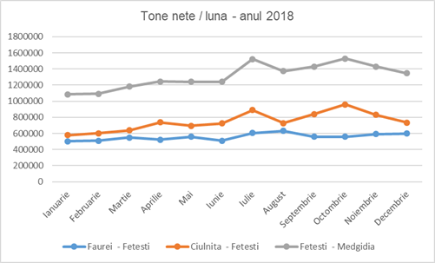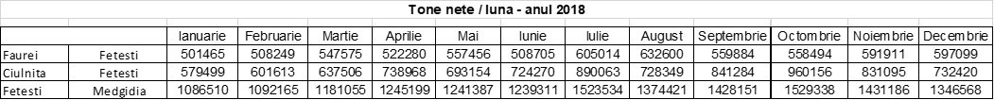

Pe baza datelor primite s-a calculat și numărul de trenuri/zi pe fiecare lună și pe fiecare din cele 3 distanțe de circulație adiacente stației Fetești la nivelul anului 2018, rezultând graficul următor:

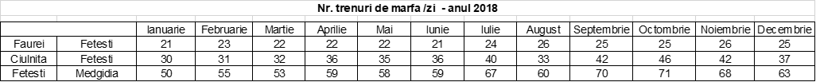

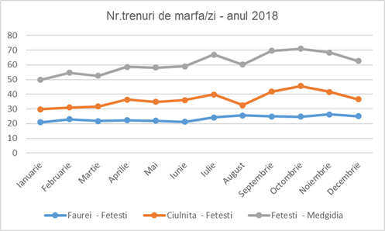

La nivelul anului 2018 s-a calculat numărul de trenuri/zi în luna de vârf, luna de vârf fiind luna octombrie pentru distanțele de circulație pe magistrala 800 și luna august pentru distanța Făurei – Fetești și au rezultat următoarele date:



Se poate constata că în luna vârf traficul de marfă pe distanța Făurei – Fetești este cu 8 % mai mare decât media zilnică anuală, pe distanța Ciulnița - Fetești este cu 24,3% mai mare decât media zilnică anuală, iar pe distanța Fetești - Medgidia cu circa 16,4% față de media anuală zilnică la nivelul anului 2018.

In tabelul de mai jos este prezentat comparativ traficul de marfă conform graficului 2018/2019 și traficul de marfă realizat în luna de vârf la nivelul anului 2018, pe cele 3 secții adiacente stației Fetești:

|  |  |  |  |
| --- | --- | --- | --- |
| Distanța de circulație | | Număr trenuri marfă/zi | |
| Conform graficului de circulație 2018/2019 | Realizat în luna de vârf 2018 |
| Ciulnița - | Fetești | 136 | 46 |
| Fetești - | Medgidia | 202 | 71 |
| Făurei - | Fetești | 104 | 26 |

Din analiza tabelului anterior se poate constata că traficul realizat pe cele două secții de pe magistrală 800 (Ciulnița – Fetești și Fetești - Medgidia) reprezintă un procent de 33,82%, respectiv 35,14% din traficul înscris în grafic, iar pe secția Făurei – Fetești un procent de 25%.

Obiectivele proiectului

Principalul obiectiv al prezentului studiu este acela de a actualiza documentaţia pentru aprobarea indicatorilor tehnico-economici aferenţi obiectivului Reabilitarea liniei de cale ferata Bucuresti- Constanta. componenta a Coridorului IV pan-european pentru o viteza de maxim 160 km/lv- pentru proiectul „Lucrări in Staţiile C.F. Feteşti si Ciulnita, de pe linia de cale ferată Bucureşti - Constanţa”.

Actualizarea documentaţiei privind aprobarea indicatorilor tehnico-economici va avea la baza Studiul de fezabilitate pentru reabilitarea liniei de cale ferata Bucureşti- Constanta componenta a Coridorului IV pan-european pentru circulația trenurilor cu viteze maxime de 160 km/h elaborat de ISPCF 1999 si actualizat pentru stațiile Fetești și Ciulnița.

Actualizarea studiului de fezabilitate constă în studii tehnice, financiare şi instituționale, reprezentând un concept preliminar necesar pregătirii cererii de finanțare pentru proiectul de investiții. Acesta trebuie întocmit potrivit cerințelor directivelor şi legislaţiei româneşti în domeniu (în special Hotărârea Guvernului nr. 907/2016 privind etapele de elaborare şi conținutul-cadru al documentațiilor tehnico-economice aferente obiectivelor proiectelor de investiții finanțate din fonduri publice, corelat cu cerințele Aplicației de finanţare din Regulamentul nr. 207/2015.

Infrastructura propusă prin studiul de fezabilitate actualizat răspunde condițiilor de calitate şi parametrilor prevăzuți la Art. 39 din Regulamentul (UE) nr. 1315/2013 al Parlamentului European şi al Consiliului privind orientările Uniunii pentru dezvoltarea reţelei transeuropene de transport şi de abrogare a Deciziei nr. 661/2010/UE.

Descrierea situației proiectate

**Stația Ciulnița**

Pentru stația Ciulnița lucrările prevăzute a se realiza pentru finalizarea lucrărilor de reabilitare a întregii stații constau în lucrări aferente specialităților: infrastructură c.f., suprastructură c.f., instalații de semnalizare, instalații de telecomunicații, linie de contact, protecția instalațiilor de cale și vecinătate, energoalimentare, construcții civile (inclusiv Instalațiile aferente acestora). Schița cu principalele lucrări ce urmează a se executa în stația Ciulnița este prezentată în Anexa 10.

Principalele lucrări care sunt propuse a se efectua constau din:

* lucrări de reabilitare a infrastructurii și suprastructurii feroviare pe liniile 1, 2 și III, precum și la linia spre Călărași,
* lucrări de semnalizare aferente pentru introducerea unei instalații de centralizare electronică,
* lucrări de montare stâlpi noi și catenară nouă pe liniile 1, 2, III (pe porțiunea de linie cuprinsă între km 108+300 – 109+700), de montare catenară nouă pe stâlpii existenți la celelalte linii abătute, iar pe linia spre Călărași Nord între schimbătorul 7 și km 2+000 se vor demonta stâlpii, ancorele şi catenara veche şi se vor monta stâlpii, ancorele şi catenara nouă, etc,
* lucrări de protecția instalațiilor din cale și vecinătate, astfel încât toate obiectele şi instalaţiile metalice, aflate în zona de influenţă a căii ferate electrificate, vor fi protejate prin legare la returul curentului de tracţiune sau la prize de pământ,
* lucrări la instalația de energoalimentare: comanda la distanță a separatoarelor, încălzitoare electrice pentru macazuri, post de transformare din linia de contact pentru instalațiile de semnalizare,etc,
* lucrări de iluminarea zonei macazurilor de la capetele stațiilor care se va realiza prin stâlpi individuali de beton pe care se vor monta corpuri de iluminat cu leduri,
* lucrări de telecomunicații pentru a se asigura legătura de comunicații cu Districtul L și Districtul LC, pentru instalația de ceasoficare, pentru instalația de avizare a publicului călător, pentru instalația de radio emisie,
* lucrări de construcții și instalații aferente acestora pentru finalizarea lucrărilor începute, care se vor și repara, dar și lucrări noi,
* lucrări de finalizarea peroanelor de la linia 1 și a peronului dintre liniile IV și 6 și de construcția peronului nou din fața clădirii de călători și a peronului intermediar dintre liniile III și IV. Peroanele se vor construi din dale prefabricate și la înălțimea de +0,55 m față de NSS proiectat,
* construirea de copertine la peronul din fața clădirii de călători și la peronul intermediar dintre liniile IV și 6,
* realizarea unei pasarele pietonală la km 109+180,
* asigurarea iluminatului peroanelor, copertinelor și pasarelei pietonale,
* reabilitarea substației de tracțiune,
* lucrări în clădirea CED: de igienizare (lucrări de reparații locale, zugrăveli, vopsitorii), lucrări de hidroizolații și înlocuirea tâmplăriei și lucrări la instalațiile electrice, sanitare și termice,
* lucrări în clădirea grup electrogen,
* lucrări în clădirea post transformare

Urmare a lucrărilor de finalizare a lucrărilor de reabilitare din stația Ciulnița, dispozitivul de linii din stație este format din 11 linii, și anume:

* + 5 linii primire – expediere călători, L1, L2, LIII, LIV, L6 cu lu = 260 – 830 m,
  + 5 linii primire – expediere marfă, L7 – L11, cu lu cuprinse între 505 m și 790 m,
  + o linie înfundată amplasată în capătul X, L5 pentru manevră cu lu=225m

Din cele 11 linii ale dispozitivului de linii, toate liniile sunt electrificate.

Capacitatea stației Ciulnița, rezultată în urma lucrărilor de finalizare la dispozitivul de linii este:

* capacitatea liniilor de primire – expediere este 213 trenuri tranzit + 26 trenuri descompuse + 29 trenuri formate,
* coeficientul de solicitare a grupei de primire – expediere este de k este 0,53,
* coeficientul de solicitare a grupei de primire – expediere la ora de vârf este de 0,54

Se poate constata ca traficul poate fi preluat cu ușurință și la ora de vârf.

**Stația Fetești**

Dispozitivul de linii din stația Fetești a fost sistematizat astfel încât să se poată elimina pe cât posibil cât mai multe din aparatele traversa dublă joncțiune, soluția de sistematizare rezultată a fost discutată cu specialiștii Beneficiarului în mai multe ședințe de lucru.

Lucrările prevăzute a se realiza pentru finalizarea lucrărilor de reabilitare a întregii stații constau în lucrări aferente specialităților: infrastructură c.f., suprastructură c.f., instalații de semnalizare, instalații de telecomunicații, linie de contact, protecția instalațiilor de cale și vecinătate, energoalimentare, construcții civile (inclusiv Instalațiile aferente acestora).

Schița cu principalele lucrări proiectate ce urmează a se executa în stația Fetești este prezentată în Anexa 11.

Principalele lucrări care sunt propuse a se efectua constau din:

* reabilitarea infrastructurii și suprastructurii feroviare pe liniile proiectate 1-12 cu suprastructură nouă tip 60,
* lucrări de refacționare a liniilor proiectate 1T, 2T, 6T și 7T cu materiale semibune, iar aparatele de cale care dau acces la aceste linii vor fi aparate SB,
* lucrări de colectare și drenare a apelor de pe întreaga platformă a stației,
* lucrări la linia de contact de înlocuire a elementelor liniei de contact (stâlpi, catenară, ancore) cu elemente noi,
* lucrări de protecția instalațiilor din cale și vecinătate, astfel încât toate obiectele şi instalaţiile metalice, aflate în zona de influenţă a căii ferate electrificate, vor fi protejate prin legare la returul curentului de tracţiune sau la prize de pământ,
* lucrări la instalația de energoalimentare: comanda la distanță a separatoarelor, încălzitoare electrice pentru macazuri, post de transformare din linia de contact pentru instalațiile de semnalizare,etc,
* iluminarea zonei macazurilor de la capetele stațiilor care se va realiza prin stâlpi individuali de beton pe care se vor monta corpuri de iluminat cu leduri,
* reabilitare a substației de tracțiune,
* demolarea peroanelor existente și de construirea a 3 peroane noi: în fața clădirii de călători, între liniile 1 și II și între liniile II și III, construite din elemente prefabricate și la cota de +0,55 m față de NSS proiectat,
* realizarea unui pasaj pietonal subteran nou pentru accesul călătorilor de la un peron la celălalt, pasaj pietonal ce va face legătura cu adăpostul ALA existent din clădirea de călători,
* demolarea pasarelei existente care facilitează accesul locuitorilor dintr-o parte în alta a orașului și construirea unei noi pasarele pietonale la km pr.146+636,
* realizarea de copertine noi pe fiecare din cele 3 peroane proiectate, în lungime fiecare de 150 m, amplasate simetric față de clădirea de călători

Montarea unei instalații electronice de semnalizare în stația Fetești a făcut parte dintr-un program de extindere (e-Rail) a soluției folosită de Thales în programul PHARE (Arad, Timișoara, Brașov si Complexul București) – împrumut DEXIA de 60 mil. euro. Montarea instalației CE interioare s-a făcut într-un spațiu din clădirea nouă a stației Fetești, pe o structura a dispozitivului de linii din stație existent, datele de intrare fiind cele din schița cu semnalizarea de la aceea data. Astfel, pentru finalizarea lucrărilor de semnalizare din stația Fetești, având în vedere că s-a realizat și o altă sistematizare a dispozitivului de linii, s-a prevăzut dotarea stației cu o instalație de centralizare electronică nouă.

Urmare a lucrărilor de finalizare a lucrărilor de reabilitare din stația Fetești, dispozitivul de linii din stație este format din 17 linii, din care:

* + 12 linii primire – expediere, L1 – L12, cu lu cuprinse între 487 m și 887 m; din care liniile II, III, 11 și 12 au lungimi utile mai mici de 750 m,
  + 2 linii de manevră L 1T și L 2T cu lu de 765 m și 808 m,
  + 2 linii de manevră 6T și 7T,
  + o linie staționare garnituri trenuri călători, așteptare locomotivă

Din cele 17 linii ale dispozitivului de linii, 13 linii sunt electrificate, respectiv liniile 1 – 12 și linia de așteptare locomotive.

Capacitatea stației Fetești, rezultată ca urmare a lucrărilor de sistematizare este:

* capacitatea grupei de primire – expediere a trenurilor de marfă este 484 trenuri tranzit + 46 trenuri descompuse + 41 trenuri formate,
* coeficientul de solicitare a grupei de primire – expediere k este de 0,34,
* coeficientul de solicitare a grupei de primire – expediere la ora de vârf, kv este de 0,65

# Prognoza cererii de transport

* 1. Modelul Național de Transport MPGT

Cu scopul estimării cererii de transport prezente și viitoare pentru coridorul feroviar analizat au fost analizate rezultatele Modelului Național de Transport (MNT), dezvoltat ca și componentă majoră a Master Planului General de Transport al României (o scurtă descriere a MNT a fost inclusă în Anexa 1).

Tabel 3‑1. Evolutia traficului feroviar de pasageri pe coridorul București – Constanta. 2005 - 2015



Tabel 3‑2. Evolutia traficului feroviar de mărfuri pe coridorul București – Constanta. 2005 - 2015



* 1. Cererea de transport în anul de bază 2020

Tabelul următor prezintă cererea de transport (pasageri pe zi, respectiv tone marfă transportate pe zi) pentru coridorul analizat București - Constanța. Au fost extrase valorile următorilor indicatori din Modelul de Transport

* + vrrn număr zilnic de călători servicii Regio, fără autoturism disponibil (Rail Regio pass volume AllDay CNA)
  + vrrc număr zilnic de călători servicii Regio, cu autoturism disponibil (Rail Regio pass volume AllDay CA)
  + vrin număr zilnic de călători servicii Inter Regio, fără autoturism disponibil (Rail I-Regio pass volume AllDay CNA)
  + vric număr zilnic de călători servicii Inter Regio, cu autoturism disponibil (Rail I-Regio pass volume AllDay CA)
  + vrcn număr zilnic de călători servicii Inter City, fără autoturism disponibil (Rail I-City pass volume AllDay CNA)
  + vrcc număr zilnic de călători servicii Inter City, cu autoturism disponibil (Rail I-City pass volume AllDay CA)
  + vfrln volum de mărfuri transportate (necontainerizate) (Rail Freight NC Vol)
  + vfrlc volum de mărfuri transportate (containerizate) (Rail Freight C Vol)

Tabel 3‑3. Cererea de transport la nivelul anului de referință 2020 (pasageri și mărfuri)



Sursa: MPGT, rezultatele MNT

# Prognoza traficului

* 1. Tendințe socio-economice

Evoluția PIB la nivel național

Cererea de transport, la nivel național si regional, este strâns legata de evoluția produsului intern brut (PIB). Cea mai mare creștere economica a fost înregistrata in 2004 (al 5-lea an de creștere economică neîntrerupta). Tot in anul 2004 Romania a închis toate capitolele de negociere cu UE semnând apoi, in Aprilie 2005, Tratatul de Aderare in Luxembourg cu data de aderare setata pe 1 ianuarie 2007. Creșterea din 2005 a fost temperata de restricțiile impuse de BNR asupra unui factor important in creșterea PIB in ultimii ani, creditul de consum. Trendul ascendent s-a menținut încă doi ani după includerea României în Uniunea Europeana. Astfel ca in anul 2009, contextul economic național și internațional au afectat in mod negativ trendul crescător al produsului intern brut. Anul 2009 fiind un an de contracție economica, PIB înregistrând o diminuare de 7.1% (-) comparativ cu anul anterior, 2008 (+7.3%).

Începând cu anul 2011 economia Romania a crescut constant; prognoza pentru anul curent 2019 incluzând o creștere în termeni reali de 5,5% fata de anul precedent, conform previziunilor Comisiei Naționale de Prognoză. Până în anul 2021 se anticipează o creștere economică în termeni reali de 5,7%-5,0% pe an.

Figură 4‑1. Evolutia PIB la nivel național



Sursa: Comisia Națională de Prognoza – Prognoza pe termen mediu 2017-2021, prognoza de iarnă 2018, http://cnp.ro/ro/prognoze

Creșterea economică a fost semnificativă în ultimii trei ani, aceasta lărgindu-și treptat baza. În urma crizei financiare din 2009, economia României s-a stabilizat cu sprijinul programelor de asistență financiară UE-FMI. Începând din 2013, aceasta s-a extins puternic, motoarele creșterii trecând, treptat, de la exporturile nete la cererea internă.

Consumul privat și-a revenit la nivelul maxim de după 2008, pe fondul creșterii veniturilor disponibile ale gospodăriilor, fiind impulsionat de majorarea puternică a salariilor și de inflația negativă. Investițiile s-au redresat mai încet, însă s-au apropiat de ratele de creștere din perioada anterioară crizei.

Evoluții demografice

La 1 ianuarie 2016, populația rezidentă a României a fost de 19760,3 mii locuitori, din care 10,1 milioane femei (51,2%). Valorile negative ale sporului natural, conjugate cu cele ale soldului migraţiei externe, au făcut ca populaţia rezidentă a ţării să se diminueze, în perioada 1 iulie 2013 – 1 ianuarie 2016, cu 228,4 mii persoane. Structura pe vârste a populaţiei rezidente poartă amprenta specifică unui proces de îmbătrânire demografică, marcat, în principal, de scăderea natalităţii, care a determinat reducerea absolută şi relativă a populaţiei tinere (0-14 ani) şi de creşterea ponderii populaţiei vârstnice (de 60 ani şi peste). La 1 ianuarie 2016 comparativ cu 1 iulie 2013, se remarcă reducerea ponderii populaţiei tinere (de 0-14 ani) de la 15,6% la 15,5% şi creşterea ponderii celei vârstnice (de 60 ani şi peste), de la 23,0% la 24,2%.

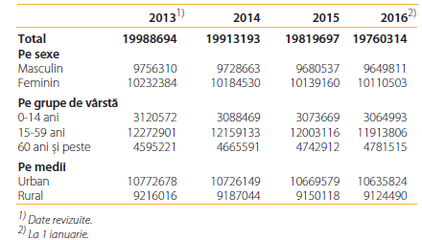Tabel 4‑1. Populația rezidentă, pe sexe, grupe de vârstă și medii, la 1 iulie (persoane)

Sursa: INS, România în cifre 2017

Populaţia rezidentă adultă (15-59 ani) la 1 ianuarie 2016 reprezintă 60,3% din total, în scădere cu 359,1 mii persoane faţă de 1 iulie 2013. În cadrul populaţiei adulte a crescut ponderea grupelor de vârstă 15-19 ani, 25-29 ani, 35-39 ani, 45-49 ani şi a scăzut cea din grupele de vârstă 20-24 ani, 30-34 ani, 40-44 ani, 50-54 ani şi 55-59 ani.

La 1 ianuarie 2016, populaţia rezidentă din mediul urban era de 10,6 milioane persoane, reprezentând 53,8% din populaţia ţării.

Forța de muncă

În contextul procesului de tranziție economică, piața muncii din România a suferit transformări semnificative sub aspectul volumului și structurii principalilor indicatori de forță de muncă. Acest proces s-a caracterizat prin reducerea populației active și a populației ocupate și prin menținerea la valori relativ constante a ratei șomajului. Criza financiară însă, manifestată începând, mai ales, din a doua jumătate a anului 2008, a avut efecte asupra structurii forței de muncă, aducând concomitent cu reducerea populației ocupate o accentuare a fenomenului de șomaj.

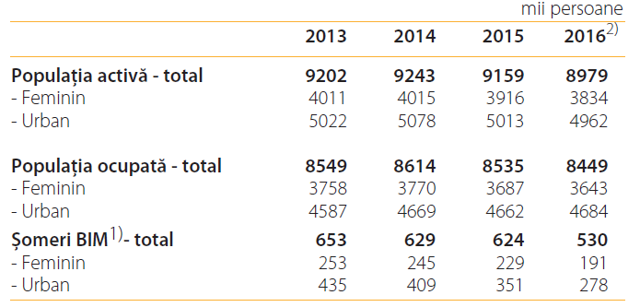Tabel 4‑2. Populația activă, populația ocupată și șomerii

Sursa: INS, România în cifre 2017

Dacă pe parcursul ultimei jumătăți a anilor ’90, populația activă se menținuse la valori ridicate (de peste 11 milioane persoane), noul mileniu a debutat cu o scădere importantă a valorii indicatorului. Ulterior anului 2004 populația activă a oscilat în jurul valorii de 10 milioane. În anul 2016, populația activă numără 8.979 mii persoane, din care 96,8% aparțineau grupei în vârstă de muncă (15-64 ani).

Până în anul 2002, majoritatea populaţiei ocupate a reprezentat-o cea din mediul rural. Începând cu anul 2003, cea mai mare parte a populaţiei ocupate îşi are domiciliul în mediul urban (55,4% în anul 2016). Categoria salariaţilor predomină în rândul populaţiei ocupate (73,4% în anul 2016).

Numărul şomerilor - conform definiţiei internaţionale (BIM) - a fost în anul 2016 de 530 mii persoane, în scădere faţă de anul 2015 (-15,1%). În anul 2016, din numărul total al şomerilor, 23,6% erau tineri (15-24 ani).

Transportul în România

Institutul Național de Statistică furnizează informații privind statisticile sistemului de transport la nivel național (a se vedea tabelul următor).

Tabel 4‑3. Indicatori privind transportul național în România



Sursa: Institutul Național de Statistică

Conform Institutului Național de Statistică, calea ferată a fost utilizată de aproape 16% dintre pasagerii transportați și de aproximativ 15% dintre cantitățile de mărfuri transportate (date din 2018).

În termeni de pasageri-km și, respectiv tone-km, calea ferată are o cotă modală de 22%, respectiv 16%.

Figură 4‑2. Cote modale (2018)

Sursa: Analiza Consultantului asupra datelor furnizate de INS

Tabelele și figurile următoare ilustrează distribuția pe moduri a transportului de persoane și mărfuri în perioada 2000-2017.

Tabel 4‑4. Statistici la nivel național privind transportul de pasageri





În intervalul 2010-2017, modul de transport feroviar a avut o evoluția crescătoare în ceea ce privește transportul de pasageri. Astfel

* + Numărul de pasageri transportați a crescut cu 7,8%, de la 64 milioane în anul 2010 la 69 milioane în anul 2017, dar cota de piață s-a redus de la 20,1% la 16,6%
  + În ceea ce privește parcursul pasagerilor, acesta a crescut cu 4,2%, de la 5,4 milioane pasageri-km în anul 2010 la 5,6 milioane pasageri-km în anul 2017, cota de piață reducându-se de la 25,6% la 23,7%.

În ceea ce privește transportul de mărfuri, modul feroviar a înregistrat, evoluții oscilante în intervalul 2010-2017:

* + În termeni de tone transportate, modul feroviar a crescut de la 53 milioane tone în anul 2010 la 56 milioane tone în anul 2017
  + În termeni de tone-km, modul feroviar a crescut de la 12 miliarde tone-km în 2010 la 14 miliarde tone-km în anul 2017.

Tabel 4‑5. Statistici la nivel național privind transportul de mărfuri





* 1. Scenariul de prognoză

Prognoza traficului: tendinte generale

La nivel de retea nationala, o prognoza bazata pe tendinte sugereaza ca numarul kilometri pasageri feroviari va scade cu inca 75% pana in anul 2030, in timp ce analiza realizata in cadrul Master Planului General de Transport sugereaza o reducere de 22% pana in anul 2020 si de 40% pana in anul 2030. Oricare din analize se considera, cota de piata a transportului feroviar continua sa scada.

Aceste reduceri sunt cauzate in primul rand de urmatorii factori:

* + intretinere neadecvata ceea ce duce la timpi de calatorie mai mari, asadar la timpi de calatorie necompetitivi;
  + un grafic de mers care nu este stabilit in scopuri comerciale (CSP au in vedere in principal de kilometri retea in loc de orare de mers care sa raspunda nevoilor clientilor); si;
  + schimbarile demografice, cum ar fi dispersia populatiei si a centrelor comerciale/afaceri, si;
  + cresterea gradului de motorizare a populatiei.

Teste folosind Modelul National de Transport sugereaza faptul ca intretinerea neadecvata este responsabila pentru 13% din scaderea prognozata de 22% in pasageri-km.

Propunerile Master Planului se concentreaza in mare pe primele doua elemente, si anume cresterea cheltuielilor cu intretinerea la standarde Europene si reabilitari majore ale liniilor principale, combinate cu introducerea unui grafic de mers cu intervale regulate (mers cadentat) pentru serviciile Inter-Regio, operate cu material rulant modern. La actualele nivele reduse ale parcului de autovehicule, Guvernul are instrumente reduse in a limita gradul de utilizare a autoturismelor, dar exista multe interventii ce pot fi introduse pentru a face ca transportul feroviar sa fie mai atractiv si sa mareasca gradul de utilizare a acestuia.

Prognoza traficului: coridorul București – Constanta

Plecand de la modelul de trafic din cadrul MPGT s-au obtinut estimari ale traficului de-a lungul coridorului pentru anii 2011, 2020 si 2030. In ambele scenarii FP si CP, se considera ca un regim de intretinere imbunatatit va fi implementat, in conformitate cu abordarea generala adoptata in MPGT. In scenariul CP, se presupune ca o parte din cererea schimba modul de transport datorita timpului de calatorie redus pe calea ferata si a cresterii congestiei pe drumuri.

Proiectul a fost testat utilizand MNT. Modelul a fost rulat pentru ambele scenatii FP si CP, rezultand volume ale cererii clasificate pe:

* + pentru pasageri:

(a) tip de serviciu (Regio: R, InterCity: IC si Inter-City: IR) si

(b) disponibilitate autovehicul (autovehicul disponibil: CA si autovehicul ne-disponibil: NCA)

* + pentru marfuri, marfuri containerizate (C) si ne-containerizate (NC).

Pentru coridorul feroviar Bucurest – Constanta au fost identificate urmatoarele sectiuni agregate:

* + București Nord - București Baneasa
  + București Baneasa - Fundulea
  + Fundulea - Lehliu
  + Lehliu - Ciulnita
  + Ciulnita - Fetesti
  + Fetesti - Cernavoda
  + Cernavoda - Medgidia
  + Medgidia - Constanta.

Pentru fiecare an modelat (2011, 2020 si 2030) si scenariu (Caz de Referință si Do Something) rezultatele modelului MNT au fost agregate dupa sectiunile prezentate mai sus ale coridorului.

Urmatorul tabel prezinta numarul zilnic de pasageri, volumul zilnic in tone transportate si corespondenta intre sectiunile de cale ferata definite in MNT si sectiunile agregate considerate in analiza curenta, pentru fiecare an modelat (2011, 2020 si 2030) si fiecare scenariu (FP si CP).

Tabel 4‑6. Traficul zilnic de pasageri si marfa pentru coridorul București – Constanta: 2011, 2020 si 2030



Sursa: MPGT, MNT

Pentru sectiunile agregate, cererea pentru pasageri si marfa extrasa din MNT a fost utilizata pentru a determina totalul pasageri-kilometri si totalul tone-kilometri ca valori anuale, si de asemenea numarul total de pasageri si tone pe an.

Pe baza acestor rezultate, a fost prognozat traficul pentru perioada 2015 – 2034 dupa cum urmeaza:

* + Scenariul CP anul 2030: rezultatul MNT a fost agregat pe sectiunile definite ale coridorului București – Constanta. Modelul a fost rulat pentru anul 2011 (anul de baza al MPGT), 2020 si 2030. Rezultatele scenariului CP corespund cu scenariul Do-Minimum din MPGT, unde sunt incluse doar proiectele existente, in curs de implementare sau avand finantarea asigurata (de exemplu reabilitarea coridorului București – Constanta). La momentul elaborarii MNT (2012-2013), reabilitarea coridorului București – Constanta era in curs de desfasurare, prin urmare, proiectul a fost presupus a fi inclus in scenariul Cazul de Referință.
  + Scenariul FP anul 2030: cererea a fost de asemenea determinata pe baza rezultatelor obtinute in MPGT, prin analiza rezultatelor testelor modelate elaborate pentru evaluarea proiectului si stabilite mai sus. Presupunerile au inclus un nivel crescut de intretinere comparativ cu scenariul de referinta (BAU).
  + Pentru perioada de prognoza 2030-2034 in scenariile FP si CP, au fost aplicate ratele de crestere pentru perioada anterioara 2021-2030 la nivelul fiecarei sectiuni in parte, atat pentru pasageri cat si marfuri.

Cererea diferentiala intre scenariile FP si CP se presupune a proveni din schimbarea modului de transport, cum ar fi transferul intre autovehicule, autobuze si tren pentru pasageri si articulate si tren pentru marfuri.

In urma unei analize a rezultatelor obtinute in MPGT se presupune ca 50% din traficul de pasageri deviat de la transportul rutier catre transportul feroviar provine in cazul scenariului CP de la autoturisme si 50% de la autobuze. In plus, se presupune ca 80% din traficul rutier este deviat de la autostrazi in timp ce 20% este deviat de pe drumurile nationale.

Se observa ca exista o puternica concurenta din partea modului rutier pentru coridorul București – Constanta. Incepand cu anul 2012 autostrada Cernavoda - Constanta a devenit operationala, conexiunea București-Constanta fiind, astfel, finalizata. De asemenea, Centura Constanta a fost finalizata la nivel de autostrada, permitand astfel o mai buna distributie a traficului de lunga distanta spre Portul Constanta. Alte investitii recente au fost realizate pentru a imbunatatii conectivitatea sistemului rutier spre port cum, ar fi podul peste Canalul Dunare – Marea Neagra si conexiunile la portile 9 si 10 in Portul Constanta Sud.

Timpul de calatorie

Timpii de calatorie si vitezele corespunzatoare pentru fiecare mod de transport au fost obtinute din modelul de trafic al MPGT. Acestea sunt prezentate in tabelul urmator.

Tabel 4‑7. Timpi de calatorie si viteze pentru coridorul București – Constanta, pe moduri



Sursa: Estimarile Consultantului

In scenariul CP, rezultatele MNT au fost agregate pentru a determina vitezele pentru transportul de pasageri si marfuri la nivel de sectiune. Pentru intreaga perioada de prognoza 2005-2044 s-au asumat viteze constante, cu exceptia perioadei de constructie 2005-2015 pentru care efectele lucrarilor de constructie in desfasurare au fost estimate, dupa cum au fost descrise in secțiunea anterioara.

In scenariul FP, vitezele au fost determinate tinand cont de:

* + conditia liniei de cale ferata in termeni de timpi de calatorie si nivel de serviciu
  + efectele observate la interventii similar pe alte sectiuni si
  + graficele de mers pentru anii anteriori, furnizate de catre CFR Calatori.

Trebuie remarcat faptul ca in timpul etapei de constructie, vitezele pe calea ferata in scenariul FP au fost utilizate si in scenariul CP, cu un factor de “interferenta” aditional aplicat in modul descris anterior.

Se poate, de asemenea, remarca faptul ca, in scenariul CP, vitezele sunt limitate pentru podurile dunarene. In realitate, este foarte posibil sa rezulte viteze mai mari odata cu incheierea lucrarilor de reabilitare. Astfel, traficul si beneficiile viitoare pot fi usor subestimate pentru secțiunea Fetesti-Cernavoda.

Scenariul de creștere a traficului

Scenariul de creștere (în ipotezele scăzut, mediu și înalt) a fost determinat pe baza următoarelor date de intrare:

* + Trendurile istorice de evoluție a transportului feroviar din România
  + Statistica datelor socio-economice furnizate de INS și CNP
  + Prognozele de creștere furnizate de MPGT
  + Rezultatele rulării scenariului Do-Something (cu implementarea proiectelor prevăzute în strategia de implementare, pentru toate modurile de transport) cu ajutorul Modelului Național de Transport arată că în intervalul 2020-2030, numărul mediu zilnic de pasageri trenuri va crește cu o rată medie anuală de 2,71%. Această rată va fi considerată și pentru coridorul București-Constanța, urmând să descrească ușor până în anul de operare 30, considerând un scenariu conservator de creștere a cererii de transport.

|  |  |  |  |  |
| --- | --- | --- | --- | --- |
|  |  | **2011** | **2020** | **2030** |
| Nr. zilnic pasageri | Scenariul de Referință (Do Minimum) | 163,037 | 129,035 | 98,286 |
|  |  | *-2.57%* | *-2.69%* |
| Scenariul EES (Do Something) | 163,037 | 183,368 | 239,675 |
|  |  | *1.31%* | *2.71%* |

Sursa: MPGT

Utilizând aceste date (pentru anii de perspectivă 2020 și 2030) precum și extrapolarea scenariului de creștere pe intervalul 2030-2050 (prognoză pe 30 de ani de operare, în intervalul 2020-2050) se obțin următoarele scenarii de creștere, în scenariile scăzut, mediu și înalt.

Coeficienții de creștere a traficului: pasageri și mărfuri, scenariile de creștere scăzut, mediu și înalt



Sursa: Analiza Consultantului

Rate medii anuale de creștere: Scenariul Cu Proiect (scenariul mediu de creștere)

|  |  |  |  |  |  |
| --- | --- | --- | --- | --- | --- |
| **2025/20** | **2030/25** | **2035/30** | **2040/35** | **2045/40** | **2050/45** |
| 2.71% | 2.71% | 2.57% | 2.57% | 2.22% | 1.87% |

Prognoza traficului, exprimat ca numar de pasageri si tone pe an pentru fiecare sectiune de cale ferata din coridorul București – Constanta sunt prezentate in tabelul de mai jos pentru anii 2015, 2020, 2030, 2040 si 2044. De asemenea, tabelul prezinta ratele medii anuale de crestere ale traficului.

Tabel 4‑8. Prognoza traficului feroviar pentru coridorul București – Constanta







Sursa: Estimarile Consultantului

Analizând datele descrise anterior, prognoza traficului de pasageri și mărfuri (exprimate în pasageri-km și tone-km pe an), este prezentată în tabelele următoare.

Tabel 4‑9. Prognoza traficului feroviar – pasageri-km pe an



Tabel 4‑10. Prognoza traficului feroviar – tone-km pe an



**Prognoza numărului de călători în Stația Ciulnita**

Pentru stația Ciulnița, traficul actual este de aproximativ 1.100 pasageri/zi, din care cca. 57% reprezintă călători îmbarcați, în timp ce 43% reprezintă călători coborâți.

|  |  |  |  |  |  |  |
| --- | --- | --- | --- | --- | --- | --- |
| **Anul** | **Media lunara** | **Total anual** | **Plecări** | **Sosiri** | **Medie zilnică** | **Trafic ora de vârf** |
| 2016 | 22.665 | 271.975 | 156.846 | 115.129 | 745 | 75 |
| 2017 | 25.883 | 310.595 | 178.086 | 132.509 | 851 | 85 |
| 2018 | 32.649 | 391.782 | 217.305 | 174.477 | 1.073 | 107 |

|  |  |  |
| --- | --- | --- |
| **Nr trenuri** | **Medie calatori urcati/tren** | **Medie coborati urcati/tren** |
| 73 | 7 | 9 |

Media călătorilor urcați/tren este de 7 călători/tren, în timp ce media numărului de călători coborâți din tren este de 9 pasageri/tren.

O analiză a particularităților traficului de pasageri arată că pentru stația Ciulnița cele mai frecvente origini și destinații sunt stațiile c.f. București-Nord, Calarasi Sud și Slobozia Veche.

|  |  |  |  |  |
| --- | --- | --- | --- | --- |
| **Stația origine** | **%** |  | **Stația destinatie** | **%** |
| Bucuresti Nord | 26,0% |  | Slobozia Veche | 26,3% |
| Calarasi Sud | 23,4% |  | Calarasi Sud | 24,3% |
| Slobozia Veche | 20,8% |  | Bucuresti Nord | 18,6% |
| Bucuresti Obor | 8,7% |  | Bucuresti Obor | 7,7% |
| Constanta | 7,8% |  | Constanta | 5,9% |
| Fetesti | 4,7% |  | Stefan Voda | 2,0% |
| Lehliu | 1,4% |  | Fetesti | 2,0% |
| Medgidia | 1,0% |  | Stefan cel Mare hc | 1,8% |
| Brasov | 0,8% |  | Calarasi Nord | 1,6% |
| Stefan cel Mare hc | 0,7% |  | Lehliu | 1,2% |
| Alte destinații | 4,7% |  | Alte destinații | 8,7% |
| **Total** | **100,0%** |  | **Total** | **100,0%** |

Prognoza traficului de pasageri pentru anii de perspectivă 2025, 2030, 2035, 200, 2045 și 2050 este prezentată în tabelul următor.

Tabel 4‑11. Prognoza traficului feroviar de călători – stația Ciulnița



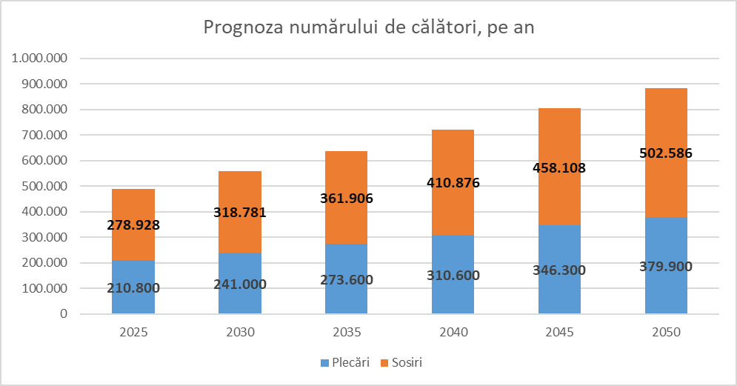

**Prognoza numarului de calatori in Statia Fetesti**

Pentru stația Fetești, traficul actual este de aproximativ 1.300 pasageri/zi, din care cca. 61,4% reprezintă călători îmbarcați, în timp ce 38,6% reprezintă călători coborâți.

|  |  |  |  |  |  |  |
| --- | --- | --- | --- | --- | --- | --- |
| **Anul** | **Media lunara** | **Total anual** | **Plecări** | **Sosiri** | **Medie zilnică** | **Trafic ora de vârf** |
| 2016 | 34.975 | 419.702 | 259.103 | 160.599 | 1.150 | 115 |
| 2017 | 38.860 | 466.315 | 287.095 | 179.220 | 1.278 | 128 |
| 2018 | 39.267 | 471.205 | 297.134 | 174.071 | 1.291 | 129 |

|  |  |  |
| --- | --- | --- |
| **Nr trenuri** | **Medie calatori urcati/tren** | **Medie coborati urcati/tren** |
| 70 | 8 | 12 |

Media călătorilor urcați/tren este de 8 călători/tren, în timp ce media numărului de călători coborâți din tren este de 12 pasageri/tren.

O analiză a particularităților traficului de pasageri arată că pentru stația Fetești cele mai frecvente origini și destinații sunt stațiile c.f. Constanța, București Nord, Cernavodă și Ștefan cel Mare.

|  |  |  |  |  |
| --- | --- | --- | --- | --- |
| **Stația origine** | **%** |  | **Stația destinatie** | **%** |
| Constanta | 34,6% |  | Constanta | 26,9% |
| Bucuresti Nord | 24,3% |  | Bucuresti Nord | 14,9% |
| Cernavoda Pod | 15,1% |  | Stefan cel Mare hc | 11,0% |
| Bucuresti Obor | 6,9% |  | Cernavoda Pod | 6,6% |
| Medgidia | 4,3% |  | Recolta hc | 5,7% |
| Tandarei | 3,2% |  | Bucuresti Obor | 4,9% |
| Ciulnita | 1,9% |  | Medgidia | 4,6% |
| Buzau | 1,1% |  | Palas | 3,9% |
| Faurei | 0,8% |  | Perisoru | 3,0% |
| Brasov | 0,7% |  | Ciulnita | 2,2% |
| Alte destinații | 7,0% |  | Alte destinații | 16,4% |
| **Total** | **100,0%** |  | **Total** | **100,0%** |

Prognoza traficului de pasageri pentru anii de perspectivă 2025, 2030, 2035, 200, 2045 și 2050 este prezentată în tabelul următor.

Tabel 4‑12. Prognoza traficului feroviar de călători – Stația Fetești



# Anexe

Anexa 1. Descrierea Modelului Național de Transport MPGT

Un model de transport constituie o reprezentare computerizată a circulaţiei persoanelor, mărfurilor (deplasări) şi a vehiculelor în cadrului sistemului de transport. Acesta are rolul de a crea o imagine a modului în care comportamentul de călătorie, modelele de călătorie şi solicitările vor reacţiona, în timp, la schimbări de politică, infrastructură sau servicii.

Un beneficiu major al utilizării unui model de transport este că acesta asigură faptul că propunerile de proiecte sau variantele de proiect sunt avute în vedere în mod consecvent atât în cadrul studiilor cât şi între acestea.

Structura de bază a MNT este prezentată în figura de mai jos:

Figură 5‑1. Structura de bază a Modelului Național de Transport

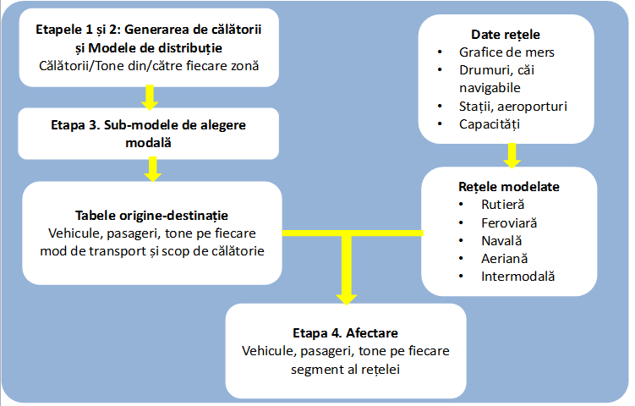Intervențiile specifice pe care Modelul Național de Transport este capabil să le modeleze includ:

* Impactul schimbărilor economice (PIB, venit, grad de motorizare) și sociale (nivelul și distribuția populației), variații ale cererii de transport;
* Modificări ale infrastructurii;
* Noi servicii de transport public (TP);
* Politici ce includ:
  + Tarife diferențiate pentru transport feroviar și cel aerian
  + Internalizarea costurilor externe de transport
  + Politici legate de modificarea climei (subvenții pentru modurile de transport cu emisii reduse)
  + Introducerea taxelor de drumuri;
  + Gradul de motorizare și legătura sa cu nivelul de taxare.

Cererile modelate în MNT vor reacționa la modificări de costuri și timp pentru toate aspectele legate de călătorie. Cele mai întâlnite intervenții în cadrul Master Planului sunt acelea legate de îmbunătățiri ale infrastructurii, cum ar fi construcția de autostrăzi și drumuri expres, reabilitări de cale ferată, creșterea frecvenței serviciilor precum și reabilitarea și modernizarea terminalelor de marfă în porturi și a centrelor multimodale. Dar modelul este construit să poată evalua și intervențiile legate de politici, incluzând măsuri de taxare a utilizatorilor de drum, creșterea accizelor pe combustibil sau impunerea de costuri suplimentare pentru deținerea în proprietate a autoturismelor, prin creșterea impozitelor sau a taxelor de înmatriculare. De exemplu, taxarea vehiculelor grele va conduce la creșterea costurilor de operare și limitarea distanțelor parcurse de camioane, ceea ce induce transferul către alte moduri (în special către calea ferată) sau la dispariția totală a anumitor călătorii. Structura modelului include toate aceste mecanisme de reacție la modificarea anumitor parametri de politică de transport. Creșterea taxelor de înmatriculare sau a impozitelor pe proprietate vor afecta gradul de motorizare prin intermediul modului specific integrat în cadrul modelului național.

Aria de studiu

MNT include:

* Călătoriile ce au loc numai pe teritoriul României, în special transport interurban. MNT nu examinează tiparele și cererea referitoare la călătoriile urbane; așadar, colectarea datelor și dezvoltarea modelului au fost structurate potrivit acestor cerințe;
* Călătoriile internaționale având originea sau destinația în România;
* Călătoriile internaționale cu originea și destinația în afara României.

O cerință cheie este înțelegerea modelelor interurbane și internaționale de călătorie, recunoscând în același timp faptul că punctele de congestionare a traficului afectează parte din rețeaua strategică. Astfel, studiul avea nevoie de date calitative privind călătoriile interurbane, considerând datele despre călătoriile urbane locale mai puțin importante. Aceste cerințe s-au aplicat similar pentru transportul de pasageri cât și pentru transportul de mărfuri. Cu toate acestea, este important de subliniat faptul că există diferențe importante între ele, în special în ceea ce privește alegerea modului de transport.

MNT asigură astfel o reprezentare detaliată a tuturor modurilor de transport din România și a conectivității acestora la coridoarele europene de transport TEN-T. Accentul principal în cadrul modelului este pus pe deplasările inter-urbane, astfel, tratamentul călătoriilor urbane incluzând un nivel simplificat de detaliu.

Sistemul de zonificare

Sistemul de zonificare prezintă un nivel de detaliere spațială care să îndeplinească obiectivele modelului național. Principiile aplicate pentru definirea unui sistem de zonificare au avut ca scop asigurarea următoarelor aspecte:

* Furnizarea detaliilor spațiale corecte, în ceea ce privește accesul la sistemul feroviar extins;
* Zonele au cuprins cel mult un oraș principal, în măsura în care acest lucru a fost posibil;
* Zonele din afara orașelor principale au fost limitate ca și delimitare spațială, astfel încât generarea unor zone foarte mari ca întindere să fie evitată, cu excepția zonelor montane unde media numărului de locuitor pe zonă a fost menținută la cel mult 15.000;
* Zonele au respectat granițele naturale;
* Granițele zonale au format o agregare a granițelor administrative, astfel încât să poată fi asigurată compatibilitatea cu strategiile existente și cu seturile de date socio-economice disponibile;
* Accesul la rețeaua rutieră reprezentat cât mai corespunzător, din punct de vedere al punctele de încărcare și drumurile cheie;
* S-a ținut cont de folosința terenurilor cu regim special, precum Portul Constanța; și
* Sistemul de zonificare a avut în vedere propunerile de dezvoltare viitoare.

Figura următoare prezintă sistemul de zonificare intern, modelul fiind populat cu date referitoare la densitatea populației, populația activă, PIB pe sector și grad de motorizare, toate acestea fiind folosite în procedurile de prognoză ale modelului.

Figură 5‑2. Sistemul intern de zonificare al MNT

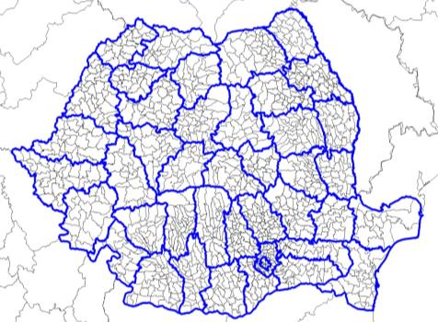

Județ

Zone

Acesta este suplimentat de zonele externe, specificat la nivelul NUTS relevant, potrivit indicațiilor din sumarul executiv. Gradul de detaliu al zonelor externe este compatibil cu sistemul de zonificare Trans-Tools, fie prin agregare fie prin dezagregare a zonelor Trans-Tool. Figura următoare prezintă sistemul extern de zonificare al modelului.

Figură 5‑3. Sistemul extern de zonificare al MNT

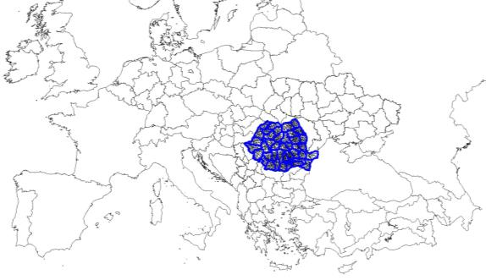

Segmentarea modelului și rețelele de transport din cadrul MNT

Modelul Național de Transport analizează cererea la următorul nivel de segmentare:

* Cererea de transport călători (Internă și Internațională) prin:
  + Măsura în care autoturismele sunt disponibile pentru efectuarea călătoriilor (disponibilitatea auto) (CA/NCA);
  + Scopul călătoriei: Afaceri, Navetă, Personal, și Vacanță/Timp liber, și
  + Mod de transport: autoturism, autobuz, tren, avion și feribot acolo unde acesta este disponibil.
* Cererea de transport marfă prin:
  + Tipuri de mărfuri (16 tipuri separate de mărfuri);
  + Containere și mărfuri generale; și
  + Mod: rutier, feroviar, naval și aerian pentru deplasări internaționale

MNT include reprezentări ale următoarelor rețele de transport persoane și mărfuri:

* Rețeaua rutieră – autoturisme, curse de autobuz, vehicule de transport mărfuri grele și ușoare;
* Rețeaua feroviară – trenuri de persoane (Regio,InterRegio și InterCity) și trenuri de mărfuri;
* Rețeaua aeriană – servicii de transport aerian de persoane și mărfuri;
* Rețeaua de transport naval – transportul mărfurilor; și
* Facilități de transport intermodal.

Rețeaua rutieră a MNT, Figura 5.4, include toate autostrăzile și drumurile naționale, plus principalele drumuri județene, selectate pe criterii de trafic, împreună cu drumurile locale necesare pentru conectivitatea rețelei. Rețeaua feroviară, Figura 5.5, include toate stațiile și secțiunile unde se operează servicii de transport călători. În final, rețeaua navală, Figura 5.6 este compusă din Dunăre, canalele navigabile dintre Dunăre și Constanța și toate porturile dunărene din România și alte țări pe care aceasta le tranzitează.

Figură 5‑4. Rețeaua rutieră internă a MNT

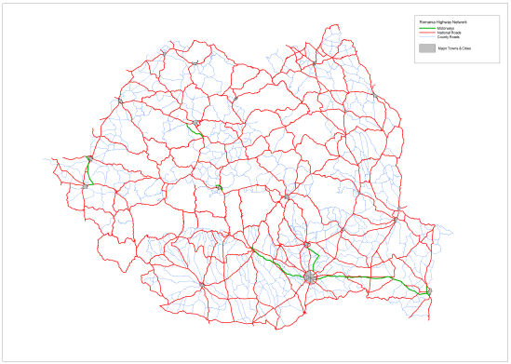

Figură 5‑5. Rețeaua feroviară internă a MNT

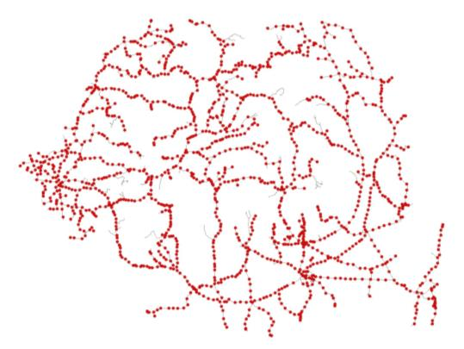

**Legendă**

Stații

Rail lines

Figură 5‑6. Rețeaua de căi navigabile interne a MNT

MNT include, de asemenea, o reprezentare a deplasărilor efectuate pe o rețea compusă din toate aeroporturile din România și secțiunile reprezentând toate zborurile dinspre fiecare aeroport către toate destinațiile deservite prin zboruri directe.

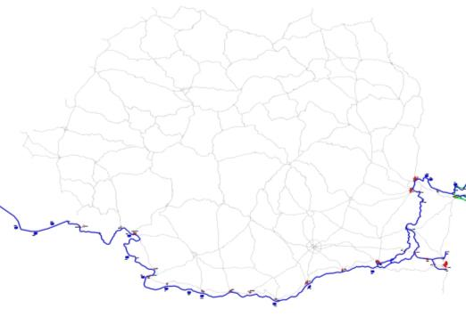

**Legendă**

Căi navigabile

Structura MNT

Principalele module incluse în structura modelului de transport călători de mai sus sunt:

* Definirea rețelei rutiere și de transport public:
  + Rutier (autoturism, autobuz și transport marfă);
  + Servicii de transport inter-urban cu autobuzul și microbuzul;
  + Rețeaua feroviară, terminale multimodale și servicii feroviare;
  + Cai navigabile;
  + Transport aerian;
* Modelul cererii de transport intern de călători
  + Modelul gradului de motorizare ca funcție a creșterii veniturilor și costurilor proprietății auto;
  + Variații în generarea/atragerea de călători în funcție de variațiile demografice (populație și grad de ocupare) și schimbări socio-economice (PIB);
  + Distribuția – funcții calibrate în funcție de scopul călătoriei, incluzând capacitatea de răspuns la variații ale costurilor;
  + Alegerea modală
* Modelul cererii de transport internațional de persoane
  + Modelul cererii directe bazat pe PIB, populație și variații ale gradului de motorizare;
  + Distribuția în funcție de schimbările intervenite în punctele finale ale călătoriilor
  + Alegerea modală

Figură 5‑7. Modelul transportului de marfă intern și internațional

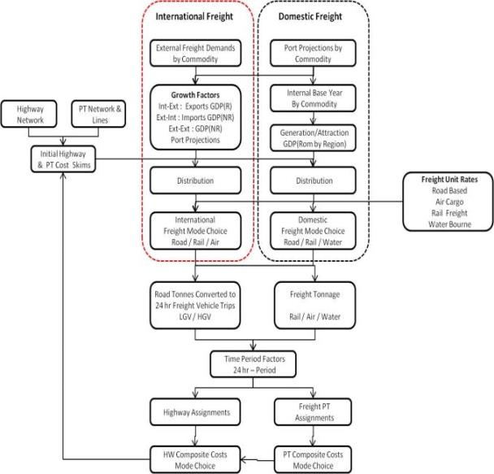

Principalele module incluse în structura modelului pentru transportul de marfă sunt:

* Definirea rețelei rutiere și de transport public:
  + Rețea Rutieră (marfă);
  + Rețea feroviară, terminale multimodale și servicii de transport feroviar;
  + Transport naval;
  + Transport aerian;
* Modelul cererii de transport intern și internațional de marfă, pe tipuri de mărfuri în tone și circulația vehiculelor
* Factori de creștere pe baza PIB pentru transportul internațional și pe baza variațiilor PIB și variațiilor demografice pentru transportul intern
* Distribuție
* Alegere modală și modelare multimodală
* Conversia din tone în vehicule pentru afectarea pe rețeaua rutieră (vehicule ușoare (LGV)/vehicule grele (HGV);
* Modelele de afectare pe rețea și derivarea costurilor generalizate
* Cererea împărțită în patru perioade de timp (ore de vârf dimineața (AM peak), ore în afara celor de vârf, ore de vârf după-amiaza (MP peak), timp de noapte);
* Costuri generalizate combinate pe perioade de timp, moduri și destinații pentru a fi folosite în modelele cererii

Generarea călătoriilor

MNT conține un set de cereri calibrate ale anului de bază care sunt folosite ca bază de plecare pentru determinarea prognozelor viitoare ale cererilor de călătorii pe moduri, pe baza variațiilor principalilor factori determinanți ai cererii. Principalii factori determinanți ai cererii folosiți în model sunt densitatea populației, gradul de motorizare, gradul de ocupare a forței de muncă și PIB sectorial. Se folosesc abordări diferite pentru dezvoltarea punctelor finale de călătorie din viitor, în funcție de natura deplasării modelate.

Variațiile înregistrate în nivelul cererii sunt, de regulă, determinate de variații ale indicatorilor socio-economici aferenți populației mobile. Aceștia includ indicatori referitori la mărimea grupului potențial care va efectua deplasări, spre exemplu, modificările nivelului populației active vor dicta numărul de călătorii în scop de navetă iar variațiile nivelului activității economice date de PIB, vor avea impact asupra numărului de mișcări de mărfuri. Indicatorii referitori la nivelul bunăstării persoanelor care efectuează călătoriile, cum ar fi, PIB pe cap de locuitor, se reflectă în numărul de călătorii efectuate de aceștia și în gradul de motorizare.

În model se folosesc factori economici din România și din alte țări și regiuni relevante, pentru determinarea creșterii cererii de trafic între anul de bază și anii viitori. Tabelul de mai jos prezintă pe scurt factorii economici utilizați în model.

Tabel 5‑1. Factori economici solicitați de Modelul de creștere al MNT

|  |  |  |
| --- | --- | --- |
| **Factor / Zonă geografică** | **Romania**  (la nivel regional) | **Alte țări și regiuni cheie** (la nivel național) |
| Creștere PIB | ✓ | ✓ |
| Creștere PIB pe activitate economică | ✓ | ✓ |
| Creștere populație totală | ✓ | ✓ |
| Creștere populație activă economic | ✓ |  |
| Creștere a gradului de ocupare | ✓ |  |
| Creștere a gradului de motorizare | ✓ | ✓ |

Prognozele pentru fiecare dintre factorii identificați în tabelul de mai sus au fost determinate, cu excepția gradului de motorizare, care se determină pe baza variațiilor înregistrate în nivelul PIB într-un model al gradului de motorizare calibrat astfel încât să corespundă tendințelor istorice ale evoluției acestuia.

Distribuția călătoriilor

Modelul de distribuție al MNT leagă deplasările estimate a se produce în fiecare zonă cu deplasările atrase către alte zone. Modelul analizează echilibrul între locul unde încep și se termină aceste deplasări și costul deplasării (generalizat în termenii duratei, distanței, taxelor de parcare și prețurilor biletelor), pentru toate locațiile identificate în România, spre/dinspre România și prin România.

Numărul de deplasări dintre două zone este estimat a fi direct proporțional cu numărul de deplasări produse în zona de producție și atrase în zona de atracție, și invers proporțional cu costul deplasării între zone. Rezultatele modelului de distribuție sunt un set de matrice ale cererii care detaliază numărul de deplasări din fiecare zonă către toate celelalte zone, cu diferite scopuri de deplasare, pentru o zi obișnuită de lucru.

Modelele de distribuție a deplasărilor din MNT au următoarea formă:

* Tij = Ai * Pi * Bj * Dj * IMPij

Unde:

* Tij = deplasări prognozate;
* Pi = total producție;
* Dj = total atracție;
* IMPij este impedanţa între zonele pereche producţie şi atracţie, iar
* Ai și Bj sunt factori de ajustare.

Funcțiile de impedanță calibrate în MNT sunt specifice fiecărui scop și combinație de disponibilitate auto. Astfel, un set diferit de parametri: $x_{0}$, $x_{1}$ și $x_{2}$ a fost creat pentru fiecare segment al cererii din MNT.

Modelele privind alegerea modală

Fiecare dintre modelele cererii incluse în studiu adoptă o formulă de model ierarhic pentru alegerea modală dar în fiecare caz există diferenţe specifice care vor reflecta situaţia pieţelor de transport intern şi internaţional de călători şi marfă.

Afectarea pe rețeaua rutieră

Afectarea pe rețeaua rutieră din cadrul MNT se realizează folosind un proces de restricționare a capacității pe secțiuni (linkuri), cu relațiile viteză/flux reflectând efectul volumului de trafic, numărului de VGTM (HGV), tipul drumului, numărul de benzi de circulație, tipul de aliniere, panta și starea drumului la viteze de parcurs obișnuite. Se efectuează trei afectări pe rețeaua rutieră, pentru a reprezenta momentele efectuării călătoriilor (ore de vârf, în afara orelor de vârf și călătorie pe timp de noapte) pentru generarea costurilor în funcție de momentul zilei, în vederea utilizării acestora în model. Afectările pe trei intervale orare sunt agregate pentru a se determina fluxul de trafic rutier pe o perioadă de 24 de ore.

Diferența cheie între perioadele de afectare este dată de magnitudinea și tiparul cererii de deplasări și compoziția scopului deplasărilor. Cu toate acestea, există variații ale restricțiilor rețelei (ex. interzicerea circulației camioanelor în anumite intervale orare) Tiparele serviciilor de transport public și frecvența acestora pot și ele varia în funcție de intervalele orare. Aceste diferențe sunt aplicabile atât în cazul anului de bază cât și în cazul anilor viitori (de prognoză).

Rețelele de transport reprezentate în MNT includ:

* Rețeaua rutieră – toate autostrăzile și drumurile naționale, plus principalele drumuri județene având în vedere volumele de trafic, împreună cu drumurile locale necesare pentru conectivitatea rețelei;
* Toate rutele și serviciile de transport feroviar;
* Servicii de transport cu autobuzul pe distanțe lungi;
* Aeroporturi și servicii interne de transport aerian;
* Rețeaua navală, incluzând Dunărea și legăturile existente și propuse ale acesteia cu portul Constanța;

Afectarea transportului public

Afectările de transport public se realizează separat, pe fiecare mod de transport. Afectarea în sistemul feroviar se face în trei părți pentru a reprezenta cele trei mari tipuri de servicii de transport feroviar din România, fiecare dintre acestea având o scară a tarifelor. Se fac apoi afectări separate pentru transportul de călători pe distanțe lungi cu autobuzul și transportul aerian de călători.

Sistemul de transport public este descris prin intermediul componentelor următoare:

* Rețea fizică:
  + Noduri;
  + Segmente/Secțiuni;
  + Intersecții;
* Servicii de transport public:
  + Moduri de transport public;
  + Reprezentarea rutelor de transport public (informații din graficele de mers);
  + Rute;
  + Frecvența serviciilor;
  + Timpul de staționare;
  + Tiparul de oprire;

Tarifele transportului public

Stațiile de autobuz și de tren sunt reprezentate ca noduri în rețeaua de transport. În rețeaua feroviară nodurile sunt codificate cu un factor al timpului de urcare (îmbarcare) în minute, care, în cazul de bază este considerat ca reprezentând fiabilitatea (punctualitatea) sistemului feroviar (întârzierea medie a trenurilor), preferința pentru utilizarea stațiilor (ușurința schimbării trenurilor), gama de servicii oferite și calitatea acestora. În procesul de testare a efectelor propunerilor din sistemul feroviar penalitatea de fiabilitate pentru anul de bază se poate ajusta pentru a reflecta:

* O fiabilitate îmbunătățită modelată prin reducerea întârzierii medii și/sau
* Îmbunătățiri ale stațiilor având ca rezultat creșterea atractivității transportului feroviar, ca opțiune de transport, și care pot fi modelate, ceea ce reflectă atractivitatea stației

Stațiile de cale ferată sunt identificate separat și sunt conectate la rețeaua rutieră adiacentă printr-un segment pietonal. Toate stațiile din România au fost incluse în definirea rețelei feroviare din model.

Aeroporturile sunt definite ca noduri separate cu conexiune la rețeaua de rute aeriene, la rețeaua rutieră, pentru a permite reprezentarea accesului cu ajutorul autoturismului/taxiului sau autobuzului și la rețeaua feroviară, acolo unde există cale ferată până la aeroport.

Porturile dunărene sunt reprezentate la nivel individual și au legături cu rețeaua rutieră adiacentă și cu rețeaua de căi navigabile.

Funcționalitățile MNT

Această secțiune prezintă tipul de operațiuni de transport și intervenții specifice pe care MNT are capacitatea să le reprezinte și care sunt ilustrate în tabelul următor. În cazul ariilor ce nu pot fi modelate în totalitate în cadrul MNT, cum ar fi aeroporturi noi/modernizate și servicii de transport pasageri cu feribotul, au fost construite modele separate dedicate acestora.

Tabel 5‑2. Funcționalitățile MNT

| **Intervenție** | | **Abordarea în cadrul Modelului** | | | | |
| --- | --- | --- | --- | --- | --- | --- |
| **Modelare** | **Frecvență** | **Distribuție** | **Alegere modală** | **Afectare** |
| **Proiecte rutiere** | Infrastructură nouă | Da | * | ** | ** | **** |
| Modificări ale vitezelor maxime | Da | * | * | * | *** |
| Restricții pentru vehicule grele | Da |  |  | * | **** |
| Taxarea utilizatorilor | Da | * | ** | ** | **** |
| Întreruperi de circulație | Da |  |  | * | **** |
| Lucrări de reabilitare | Da | * | * | * | ** |
| Sisteme de informare | Nu |  |  |  |  |
| **Proiecte feroviare** | Linii de cale ferată noi, convenționale sau de mare viteză | Da | * | ** | *** | ** |
| Electrificări | Da | * | * | *** | ** |
| Lucrări de îmbunătățire a liniilor existente, inclusiv lucrări de reconstrucție | Da |  | * | *** | ** |
| Curse noi, cum ar fi creșterea frecvenței și conexiuni noi între orașe | Da |  | * | ** | * |
| Variații ale tarifelor | Da | ** | ** | **** | ** |
| Material rulant nou: vagoane | Da |  |  | ** |  |
| Material rulant nou: locomotive | Da |  |  | ** |  |
| Reabilitarea podurilor și a tunelurilor | Da |  | * | ** | ** |
| Sisteme de semnalizare/Telematica avansata | Nu |  |  |  |  |
| Modernizarea stațiilor | Da | * |  | *** |  |
| **Îmbunătățiri ale curselor interurbane de autobuze** | Îmbunătățiri ale drumurilor care influențează cursele existente | Da | * | ** | *** | * |
| Curse noi - creșterea frecvenței și conexiuni noi între orașe | Da | * | ** | *** | * |
| Variații ale tarifelor | Da | * | ** | *** |  |
| Autobuze noi | Da |  |  | ** |  |
| Stații noi | Da |  |  | ** |  |
| Modernizarea stațiilor de autobuz existente | Da |  |  | ** |  |
| Integrarea curselor de autobuz cu trenurile | Da |  | * | *** | ** |
| **Transport aerian** | Curse noi - creșterea frecvenței și conexiuni noi între orașe | Da | ** | ** | *** |  |
| Variații ale tarifelor | Da | ** | ** | *** |  |
| Aeronave noi/ Modernizarea aeroporturilor/ Sisteme de control trafic aerian | Nu |  |  |  |  |
| Integrarea curselor aeriene interne cu sistemul feroviar | Da |  | * | *** | * |
| **Transport de marfă** | Îmbunătățirea drumurilor existente și construcția de drumuri noi | Da |  |  | ** | **** |
| Variații ale tarifelor, inclusiv ale tarifului de utilizare a infrastructurii feroviare (CFR) | Da |  |  | *** |  |
| Taxarea vehiculelor grele | Da |  |  | *** | **** |
| Restricții de circulație pentru camioane, cum ar fi în timpul weekendurilor sau restricții de tonaj | Da |  |  | * | **** |
| Îmbunătățirea desfășurării circulației pe Dunăre sau canalele interioare | Da |  |  | *** |  |
| Modernizarea porturilor dunărene | Da |  |  | ** |  |
| **Transport multimodal** | Terminale multimodale noi sau modernizate, inclusiv centre logistice | Da |  |  | *** | ** |
| Deplasări noi de containere pe calea ferată | Da |  |  | *** |  |
| Stații noi sau modernizate | Da |  |  | *** | * |
| Stații noi sau modernizate de autobuz | Da |  |  | *** | * |
| Integrarea curselor de autobuz cu trenurile | Da | * | * | *** | * |

Dimensiunile MNT

Principalele dimensiuni fizice ale MNT în ce privește reprezentarea sistemului de transport în anul de bază sunt prezentate în Tabelul 2.3. MNT conține o reprezentare detaliată a rețelelor de transport interurban și a serviciilor care operează pe aceste rețele.

Tabel 5‑3 Reprezentarea Modelului anului de bază în cadrul MNT (Rețeaua Internă)

|  |  |  |  |
| --- | --- | --- | --- |
| **Variabilă** | **Mod de transport** | **Total** | |
| **Zone** | Toate | 1.169 (134 externe) | |
|  | | **Noduri** | **Segmente** |
| **Rețele de transport** | Rutier | 9.430 | 20.882 |
| Feroviar* | 2.466 | 5.028 |
| Naval | 66 | 132 |
| Aerian | 15 | 30 |
| **Servicii de transport**  **(toate)** | Tren | 2.240 | |
| Autobuz | 4.155 | |
| Avion | 469 | |

Sursa: MNT AECOM

* Nu include întreaga rețea feroviară din România

Anul de bază – indicatori generali

Cererea de transport călători din anul de referință al Modelului Național de Transport (MNT) a fost obținută în urma unor sondaje comprehensive efectuate în rândul persoanelor care au călătorit cu autoturismul, autobuzul, trenul și avionul. Din aceste date, împreună cu datele din vânzarea legitimațiilor de transport pentru deplasările cu trenul și avionul, a rezultat cererea de transport călători pe moduri de transport, prezentată în Figura 5.8. În anul de referință s-au efectuat peste trei milioane de deplasări interurbane de persoane într-o zi obișnuită.

Figură 5‑8. Deplasări persoane în anul de bază - MNT

Sursa: MNT AECOM

Ponderile modale în rândul călătoriilor din anul de referință pentru persoanele cu autoturism disponibil și persoanele fără un autoturism disponibil sunt prezentate în Figura 5.9. După cum era de așteptat, un procentaj relativ redus de persoane cu autoturism disponibil optează pentru utilizarea transportului în comun. În cazul deplasărilor în rândul persoanelor fără autoturism disponibil, principalul mijloc de transport utilizat este autobuzul, în proporție de 79%, urmat de tren, în proporție de 21%. Per ansamblu, 77% din călătorii sunt efectuate cu autoturismul, 18% cu autobuzul și doar 5% cu trenul sau avionul.

Figură 5‑9. Ponderi modale, transport călători, în anul de bază al MNT

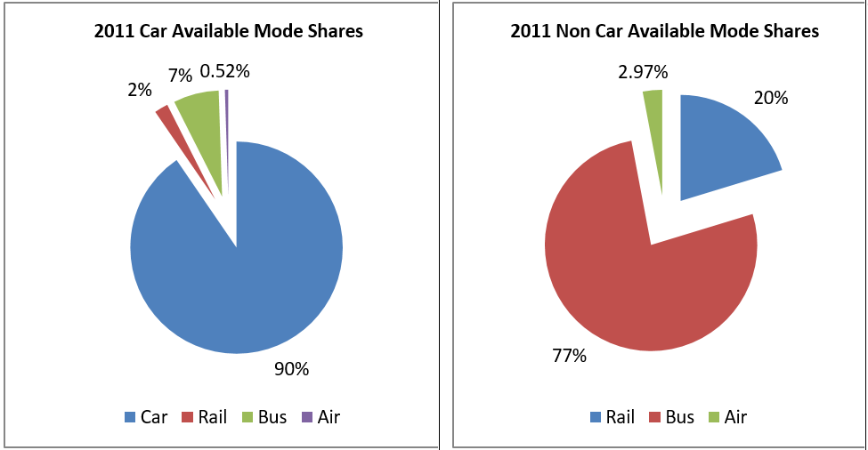

Sursa: MNT AECOM

Cererea de transport marfă din anul de referință al Modelului Național de Transport (MNT) a fost obținută prin efectuarea unor sondaje comprehensive în rândul transportatorilor rutieri, prin livrete de mers al trenurilor pentru transportul feroviar de marfă și prin detalii referitoare la manevrarea mărfurilor în porturi și aeroporturi, pe tipuri de marfă. Distribuția modală a traficului de mărfuri între principalele moduri de transport este următoarea:

* Tone marfă-km rutier 53,3%
* Tone marfă-km feroviar 24,2%
* Tone marfă-km aerian 22,5%

Sursa: INS

Scenariul de referință (2020) din MNT

Creșterea cererii de călătorii

Modelul Național de Transport utilizează, ca date de intrare în cadrul scenariilor de prognoză, o serie de factori economici și demografici din România și țările vecine, la care se adaugă condițiile și structura corespunzătoare rețelei. Principalii factori de influență ai prognozei cererii sunt PIB, populație, numărul de locuri de muncă, populația activă și gradul de motorizare.

Variațiile factorilor de influență, prognozate în momentul de față pentru cererea de transport, între 2011 și 2020, sunt descrise în continuare:

* PIB crește cu 26,4%;
* Populația se reduce 1,8%;
* Numărul de locuri de muncă crește cu 3,6%;
* Populația activă economic scade cu -3,4%; și
* Gradul de motorizare crește cu 29%.

Sursa: Comisia Naționala de Prognoza, EIU, FMI, OECD

Rezultatele Modelului Național de Transport sunt de forma cererilor absolute de călătorie și a variațiilor între condițiile de bază și cele ale anilor de perspectivă.

Creșterea totală a numărului de călătorii zilnice în Scenariul de Referință 2020 este prognozată a fi de 10,7%, iar numărul de pasageri-km este estimat să crească cu 26,6%. Cererile de marfă prezintă o tendință similară de creștere, dat fiind faptul că numărul tonelor transportate a crescut cu 26%, iar numărul de tone-km cu 34%.

Gradul de motorizare din România se află încă la niveluri relativ scăzute, ceea ce înseamnă că este de așteptat ca acesta să crească semnificativ în viitor. În anul 2011, 19,3% din populație deținea un autoturism, procent ce crește la 24,9% în anul 2020. Odată cu creșterea gradului de motorizare, proporția populației „captive” transportului public se reduce. Această reducere a pieței captive modifică dinamica sectorului de transport public, aflat într-o competiție din de în ce mai intensă cu sectorul rutier (transport cu autoturismul propriu) pentru populația cu un autoturism disponibil.

Scenariul de Referință 2020 conține o serie de proiecte angajate de infrastructură rutieră dar, prin comparație, puține investiții în sistemul feroviar. Reducerea de 20,9% a numărului de călătorii efectuate cu trenul este indusă de creșterea gradului de motorizare și de investițiile aflate în derulare la nivelul rețelei de autostrăzi, ceea ce determină creșterea atractivității pentru călătoriile cu autoturismul. Călătoriile cu autobuzul sunt prognozate a crește ușor cu 1,2%. Ca și calea ferată, sectorul de transport cu autobuzul va fi afectat negativ de creșterea gradului de motorizare, dar va beneficia de investițiile semnificative în dezvoltarea rețelei de autostrăzi, ceea ce conduce la îmbunătățirea timpilor de parcurs. Călătoriile cu autoturismele sunt prognozate a crește cu 15,1%, ceea ce reflectă creșterea gradului de motorizare și amploarea investițiilor în rețeaua rutieră.

Creșterea prognozată a numărului total de pasageri-km (de 26,6%) este datorată unei serii de factori, printre care:

* Creșterea semnificativă a vitezelor de circulație pe anumite coridoare, datorită dublării numărului de km autostrăzi până în anul 2020 (de la 550 km la 993 km), ceea ce determină amplificarea interacțiunilor între cele mai importante orașe și conduce la creșterea lungimilor de parcurs; și
* Creșterea veniturilor pe gospodărie cu 29% și reducerea costului de operare a autoturismelor, ceea ce conduce la creșterea tendinței de efectuare a deplasărilor pe distanțe mai mari.

Volumele traficului de pasageri și marfă

Următoarele secțiuni oferă o imagine generală a situației din 2011 și 2020 în ceea ce privește fluxurile de pasageri și marfă pe rețeaua rutieră, feroviară și navală.

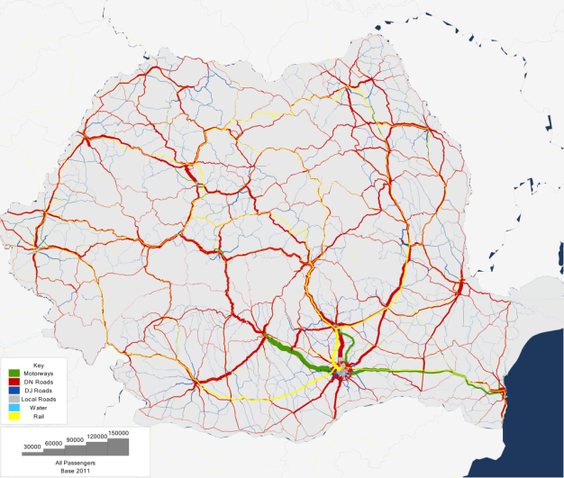Poziția dominantă în prezent a transportului rutier cu autoturismul este clar evidențiată în 2011, cu ponderi modale semnificative pentru sectorul feroviar doar pe rutele radiale ale Bucureștiului.

Figură 5‑10. Volume zilnice de pasageri în România, pe moduri, anul 2011

Până în anul 2020, contribuția sectorului feroviar la volumul traficului de pasageri scade, iar acesta este dominat de sectorul rutier. Aceasta este situația prognozată în lipsa intervențiilor propuse în Master Plan și doar cu proiectele angajate în prezent finalizate. În esență acesta reprezintă un scenariu de tip “business as usual”.

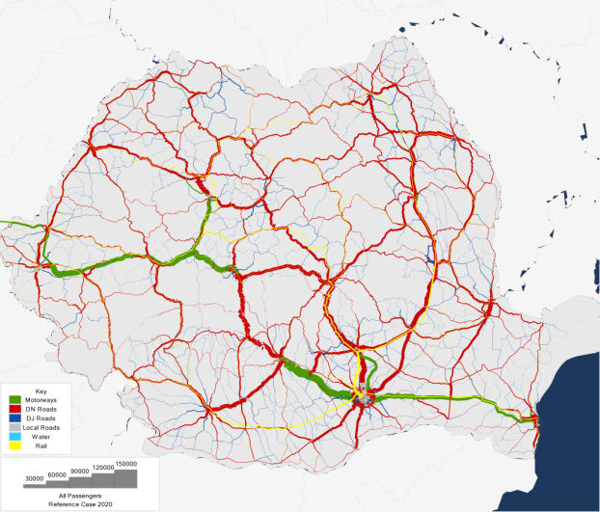

Figură 5‑11. Volume zilnice de pasageri în România, pe moduri, anul 2020

Există o pondere mult mai mare a deplasărilor de mărfuri pe alte rețele decât cea rutieră față de deplasările de pasageri. Principalele deplasări de mărfuri pe rețeaua rutieră sunt către București iar pe rețeaua feroviară către portul Constanța. Rolul fluviului Dunărea ca arteră fluvială pentru transportul de mărfuri se evidențiază clar. Coridorul IV (N) este un coridor rutier important, alături de fluxurile provenite de la centre industriale precum Craiova și Pitești. Există de asemenea un important flux de marfă pe coridorul Pitești - Ploiești –Buzău - Bacău.

Cele mai importante relații transfrontaliere sunt dispuse către granița cu Bulgaria, la Giurgiu și la granița cu Ungaria. Pentru rețeaua feroviară sunt importante și trecerile la frontieră către Ucraina (la Siret) și către Rep. Moldova (către Ungheni). Cele mai mari fluxuri transfrontaliere de mărfuri sunt localizate pe Dunăre, la Porțile de Fier.

În perioada 2011 – 2020 creșterea observată în cazul numărului de tone-marfă-km se aliniază mai aproape de variațiile înregistrate de volumul de mărfuri transportat în comparație cu dinamica observată în cazul fluxurilor de pasageri. Aceasta deoarece reducerea timpilor de parcurs și a costului de transport al mărfurilor nu va duce în sine la deplasări mai lungi. Pentru transportul de marfă distanța medie a deplasărilor depinde și de modificările intervenite în distribuția activităților economice, mai precis, de locurile unde bunurile se produc, se importă, se consumă sau se exportă.

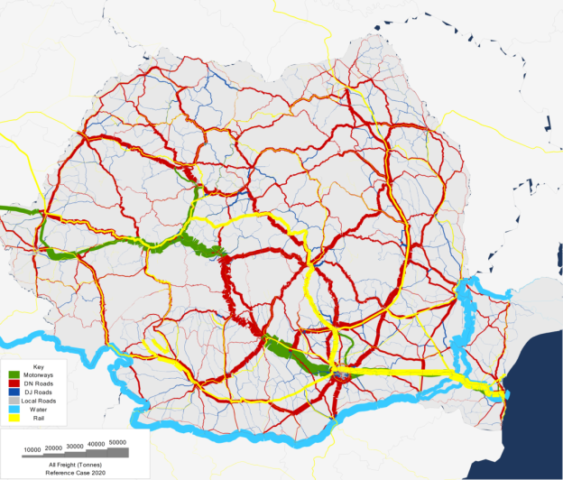

Figură 5‑12. Volume zilnice (tone) marfă în România, pe moduri, anul 2020